ВЫПУСКНАЯ КВАЛИФИКАЦИОННАЯ РАБОТА
На тему: Социальная адаптация иностранных студентов в России» (на примере ЛФ ПНИПУ)

Выполнил студент группы ППД-15-1бзЛФ
Рагимова Айнура Искендер кызы

Руководитель Мухаева Замиря Ахнабовна

СОДЕРЖАНИЕ
ВВЕДЕНИЕ 3
1 Теоретические аспекты социальной адаптации иностранных студентов 5
1.1 Сущность, виды, формы и этапы социальной адаптации иностранных студентов 5
1.2 Факторы, провоцирующие трудности адаптации иностранных студентов в России 8
1.3 Образовательные услуги для иностранцев в России и Пермском крае 13
2 Роль социальной адаптации студентов-иностранцев в Лысьвенском филиале ФГБОУ ВО «Пермский национальный исследовательский политехнический университет» г.Лысьва Пермского края 22
2.1 Основные сведения об образовательной организации 22
2.2 Итоги анкетирования 33
3 Разработка рекомендаций на основе комплексного анализа социальной адаптации иностранных студентов, на примере ЛФ ПНИПУ 48
3.1 Предложение мероприятий по улучшению уровня социального самочувствия иностранных студентов в ЛФ ПНИПУ 48
3.2 SWOT-анализ 66
ЗАКЛЮЧЕНИЕ 68
СПИСОК ИСПОЛЬЗОВАННЫХ ИСТОЧНИКОВ 71
ПРИЛОЖЕНИЕ А
Информация по иностранным студентам за 5 лет……………………….……76
ПРИЛОЖЕНИЕ Б
Анкета длявыявления уровня толерантного отношения к лицам других национальностей…………………………………………………………………79

ВВЕДЕНИЕ
В РФ каждый год приезжает большое количество студентов из разных стран, для которых процесс адаптации в российском обществе проходит в основном со сложностями.
На многие сферы нашей жизни стали влиять знания, информация, поэтому приоритетными направлениями деятельности институтов становится подготовка высокообразованный, общественно приспособленных сотрудников, специалистов мирового уровня, которые способны на осуществление научных разработок, представляющих собой главную движущую силу экономики. Академические обмены, летние школы, семинары, стажировки, языковые курсы - всё это формы учебной миграции, которыми интересуются с каждым годом всё больше и больше[1,36].
В этой связи увеличивается значимость мировой интеграции в области образования. Студентам, обучающимся в другом государстве, нужна поддержка в осуществлении коммуникации (в особенности, если студент оказывается в другом лингвистическом обществе), осмысление культуры, традиций, понимание социокультурной среды. С целью эффективного приспособления иностранных обучающихся высших учебных заведений реализуются различные механизмы социализации.
Успешность профессиональной подготовки студентов-иностранцев в огромной степени зависит от их адаптации в новой учебной и социальной среде.
Объект исследования –социальная адаптация иностранных студентов.
Предмет исследования– процесс осуществления социальной адаптации в образовательном учреждении.
Цель выпускной квалификационной работы является разработка рекомендаций на основе комплексного анализа социальной адаптации иностранных студентов, на примере Лысьвенского филиала ФГБОУ ВО «Пермский национальный исследовательский политехнический университет», далееЛФ ПНИПУ.
На основании поставленной цели были сформулированы следующие задачи:
- рассмотреть теоретические аспекты социальной адаптации иностранных студентов,
- сформулировать роль социальной адаптации студентов-иностранцев в Лысьвенском филиале ФГБОУ ВО «Пермский национальный исследовательский политехнический университет» г.Лысьва Пермского края,
- разработать рекомендации на основе комплексного анализа социальной адаптации иностранных студентов, на примере ЛФ ПНИПУ,
- проанализировать полученные результаты.
Актуальность исследования обусловлена тем, что в настоящее время проблема социальной адаптации личности является своеобразной научной платформой для активного сотрудничества социологов и психологов, философов и культурологов, ученых и управленцев в России и за рубежом.
Выпускная квалификационная работа имеет практическую значимость в разработке мероприятий по адаптации иностранных студентов в рамках отдельно взятого города и университета, а также проект может быть реализован на базе других высших образовательных учреждений.
Вопрос адаптации иностранцев изучалсяне комплексно. Изучением данной темы в России занимались такие авторы, как Е.Е. Письменная, Ф.Э. Шереги, Н.М. Дмитриев, А.Л. Арефьев. В их работах показаны современные тенденции и социальные эффекты учебной миграции, политика в области привлечения зарубежных учащихся в РФ.

1Теоретические аспекты социальной адаптации иностранных студентов

1.1 Сущность, виды, формы и этапы социальной адаптации иностранных студентов
Адаптационные возможности являются предметом изучения целого ряда наук, включая все гуманитарные и медико-биологические науки. Тем не менее, общепринятого определения понятия адаптации нет.
Слово «адаптация» (от лат.Adapto – приспособление) возникло в биологии для обозначения процесса приспособления строения и функций организма (особей, популяций, видов) к условиям окружающей среды. С философско-социологической точки зрения, адаптация – атрибут любого живого существа, который проявляется в системе его взаимоотношений со средой жизнедеятельности.
Социальную адаптацию как процесс приспособление человека к культурной среде условно можно разделить на активную и пассивную. Признаком успешности адаптации считается высокий социальный статус индивида в иной среде и удовлетворение этой средой, а показателем неуспешности – перемещение индивидуума в иную среду или девиантное поведение. Социальная адаптация имеет как объективную сторону (климатические, географические, политические, экономические условия жизни), так и субъективную (ценности и личные характерные черты личности) [14].
Так как и человек, и среда постоянно изменяются, адаптация оказывается фундаментальной основой существования. М.И. Витковская и И.В. Троцук выделяют три вида адаптации иностранных студентов: физиологическая, психологическая и социальная[27,32].
Биологическая адаптация определяется совокупностью физиологических реакций тела человека, приспосабливающегося к изменениям окружающей среды, целью данного вида адаптации является сохранение относительной стабильности функционирования организма.
Факторами, влияющими на биологическую адаптацию иностранного студента к условиям жизнедеятельности в России являются:
- непривычный климат (сюда входит изменение влажности воздуха, разница дневных и ночных температур, минусовые температурные значения и т.д.),
- изменения в питании (непривычная пища, отсутствие знакомых продуктов или способов их обработки, неумение самостоятельно готовить в новых условиях и пр.),
- разница часовых поясов и нарушение режима сна и бодрствования,
- реакции неадаптированной иммунной системы на новые условия окружающей среды, выражающиеся в физических недомоганиях (частые простудные заболевания, расстройства работы желудочно-кишечного тракта, инфекционные поражения, нехарактерные для той местности, откуда прибыл студент). Сложности биологической адаптации нередко приводят к тому, что студент вынужден покинуть страну обучения из-за несовместимости именно физиологического характера, несмотря на удовлетворенность остальными аспектами обучения в России.
Социально-психологическая адаптация представляет собой интеграцию личности к новым условиям и требованиям социальной среды и окружения, подразумевающая адекватное ролевое поведение, установление общественных связей, способность к саморегуляции и контролю [31,34].
В целом этапы адаптации иностранных студентов к новой языковой, социокультурной и учебной среде таковы:
- вхождение в студенческую среду,
- усвоение основных норм интернационального коллектива, выработка собственного стиля поведения,
- формирование устойчивого положительного отношения к будущей профессии, преодоление «языкового барьера», усиление чувства академического равноправия.
По мнению М.А. Ивановой и Н.А. Титковой [8,12] факторами, детерминирующими успешность адаптации иностранного студента, являются, в первую очередь, психологическая атмосфера в учебной группе и социометрический статус преподавателя высшей школы.
В исследованиях по адаптации личности отечественные социологи используют разработки М.А. Иванова и Н.А. Титкова [8] по инструментарию, позволяющему оценивать проблемы адаптации иностранных студентов к новым социокультурным условиям:
- полуструктурированное интервью «Ваша жизнь и учеба на подготовительном факультете», направленное на выявление факторов, влияющих на включенность иностранного студента в учебно-воспитательный процесс (целевые установки на обучение, ценностные ориентации, оценки вузовских мероприятий разного уровня, жизни в многонациональном общежитии и т.д.),
- формализованное интервью «Человек среди людей», нацеленное на изучение факторов межгруппового и межличностного общения в ходе учебной и внеучебной деятельности,
- анкета «Учеба – это Ваше настоящее, которое обеспечит Вам будущее», позволяющая оценить эффективность учебного процесса, выявить факторы, мешающие успешному обучению, определить степень готовности студентов к продолжению учебы.
Таким образом, адаптация иностранного студента к жизни и учебе за рубежом представляет собой сложный, многогранный процесс приспособления личности к условиям новой среды, зависящий от многих факторов. Хотя и российским студентам приходится адаптироваться к новой для них студенческой жизни, процесс подобной адаптации иностранцев является гораздо более сложным и продолжительным. Адаптация студентов – иностранцев – это формирование устойчивой системы отношений ко всем компонентам педагогической системы, обеспечивающее адекватное поведение, умения человека». Научно-технический прогресс и всеобщая глобализация позволяют значительно облегчить процесс адаптации студентов в наше время, тем не менее, эта проблема остается существенной для людей, приспосабливающихся к новым условиям жизни и учебы[8,24].

1.2 Факторы, провоцирующие трудности адаптации иностранных студентов в России
В самом общем виде благоприятная адаптационная среда вуза характеризуется следующими позициями:
- наличием полноценных адаптационных ресурсов, т. е. ресурсов, которыми может воспользоваться студент для разрешения адаптационных проблем,
- благоприятным психологическим климатом. Основными показателями такого климата являются толерантные отношения в студенческой и преподавательской среде, взаимное уважение культур, тесное образовательное и социокультурное взаимодействие студентов, основанное намежкультурных, социальных и образовательных традициях и нормах, принятых в вузе, внутригрупповыми и межгрупповыми взаимоотношениями, обеспечивающими психологи ческий комфорт иностранного студента. Благоприятная среда является гуманистической и в то же время воспитательной,
- культурно-образовательным характером. При полноценной возможности иностранного студента контактировать с собственной культурой он должен иметь возможность быстрого освоения массива российской культуры. Здесь мы основываемся на мнении академика Н. А. Томилова о том, что российское образование должно быть опорной площадкой культурной экспансии. Основными содержательными блоками психолого-педагогического сопровождения адаптации иностранных студентов в российском техническом вузе на организационном уровне являются: развитие воспитательного пространства вуза; ликвидация образовательных дефицитов; организация интенсивного социального и образовательного взаимодействия. Содержание на данном уровне раскрывается через организационные и управленческие действия руководства, специалистов, целенаправленно занимающихся проблемами адаптации иностранных студентов, психологических служб профессорско-преподавательского состава и воспитателей[18,26].
В содержание психолого-педагогического сопровождения адаптации иностранных студентов в российском вузе следует включить целенаправленную организационную и управленческую деятельность, обеспечивающую:
- формирование предметно-пространственного окружения, соответствующего международным стандартам материального и технологического обеспечения образовательного процесса, уровню притязаний иностранных студентов, их образовательным и культурным потребностям, а также постоянное улучшение условий проживания и жизнедеятельности,
- формирование поведенческого окружения, включающего в себя образцы толерантного поведения, конструктивного взаимодействия, делового и межличностного общения,
- формирование событийного окружения, ввод в поле восприятия иностранных студентов событий, отражающих лучшие стороны и результаты обучения в вузе, создание ситуации успеха,
- формирование информационного окружения, обеспечивающего быстрый доступ к информации, необходимой для преодоления адаптационных проблем [18,29].
Ликвидация образовательных дефицитов в содержании психолого-педагогического сопровождения процесса приспособления иностранных студентов к обучению в российском вузе представляет собой образовательную, организационную и управленческую деятельность по обучению и воспитанию иностранных студентов, созданию групповыхформ работы, ориентированных на обеспечение знаниями, умениями, навыками и опытом, востребованным адаптационными процессами.
Главными задачами этого направления является преодоление языкового барьера, а также освоение социокультурных и юридических норм, без которых дальнейшая адаптация не представляется возможной. Наконец, организация интенсивного социального и образовательного взаимодействия в содержании психолого-педагогического сопровождения адаптации иностранных студентов к обучению в вузе — это деятельность, обеспечивающая иностранному студенту формирование личного опыта обучения в российском вузе, жизнедеятельности в образовательной среде вуза и российском поликультурном пространстве. Именно она выступает ведущим фактором развития личности, в том числе и ее адаптации [23,33].
Проблемы, возникающие в процессе социально-психологической адаптации иностранного студента в условиях жизни и обучения в российском вузе включают в себя следующие факторы, таблица 1.
Таблица 1−Проблемы, возникающие в процессе социально-психологической адаптации иностранного студента
№ | Проблемы | Описание
1 | Социолингвистические проблемы адаптации | Трудности овладения русским языком, неспособность понять речь преподавателя, отсутствие языка-посредника в бытовой и профессиональной речи (в России небольшой процент населения в достаточной мере владеет английским языком, который, как правило, используется в качестве языка-посредника между представителями разных государств)
Продолжение таблицы 1.
2 | Разлука с семьёй и близкими людьми | Данная проблема приводит к подавленному состоянию и депрессии, или, напротив, отсутствие контроля со стороны родителей, ведущее к беспорядочному образу жизни
3 | Конфессиональные противоречия и затруднения в реализации религиозных потребностей | Иностранный студент испытывает потребность в религиозной поддержке. Важно показать и рассказать про места, в городе, доступные к обращению к своей вере.
4 | Социокультурные различия | Взаимное недопонимание особенностей менталитетов, культур, обычаев, и традиций представителей различных стран и народов
5 | Сложности адаптации в новых жилищно-бытовых условиях | Важно, чтобы старшие товарищи-студенты показали и объяснили простые истины проживания в рамках того Российского города, где обучается иностранный студент
6 | Финансовые затруднения | Плата за обучение, сложность налаживания финансовой самоорганизации и грамотного распределения средств
7 | Проблема приспособления к условиям организации учебного процесса | Сложность заключается в перестройке к новому режиму обучения
8 | Сложность в поисках новых друзей | Трудности в социализации и трудность поиска единомышленников

Необходимо отметить, что степень приспособляемости студентов к новым условиям в большой мере зависит от того, откуда прибыл студент в Россию. Безусловно, гражданам СНГ и стран, территориально расположенных недалеко от РФ гораздо проще адаптироваться в новых условиях, поскольку они в основном имеют представление о культуре, традициях, климате России, зачастую в той или иной степени владеют русским языком. Гораздо сложнее приходится студентам из так называемого «дальнего зарубежья», например, студентам из Индии, стран Африки и Ближнего Востока.
Студентам, обучающимся в другом государстве, нужна поддержка в осуществлении коммуникации (в особенности, если студент оказывается в другом лингвистическом обществе), осмысление культуры, традиций, понимание социокультурной среды. С целью эффективного приспособления учащихся иностранных высших учебных заведений реализуются различные механизмы социализации. Обычно, данным занимаются учащиеся местных институтов, которые организуют так называемые клубы. Если вспомнить европейскую практику, то стоит упомянуть о BuddyBuildingClub (BBC) — это интернациональный клуб волонтеров, занимающийся адаптацией иностранных студентов на общественных началах. В городе Ростов-на-Дону действует «Студенческий интернациональный клуб Южного федерального университета». «Интернациональный клуб» представляет собой объединение обучающихся ЮФУ, деятельность которого направлена на интернациональное воспитание, толерантное познание мира, социокультурную адаптацию иностранных обучающихся, коллективную общественную и учебную деятельность российских и иностранных студентов. Данный клуб проводит ориентационную неделю для новых иностранных студентов, реализует такие проекты, как «Интеркухня», «Интеркино», интерязыковые семинары «Моя планета за 45 минут», посещает выставки, экскурсии и форумы, проводит концерты, спортивные турниры и благотворительность, что является платформой для умственного и социального развития молодёжи, формирования гражданского самосознания и культуры межэтнического общения [2,13,15].
Таким образом, проведенное исследование позволяет подтвердить значимость как физиологической, но, в большей мере, социально-психологической адаптации студентов в новой для них среде проживания и обучения. Очень важно максимально сгладить первый, самый сложный адаптационный период путем оказания психологической поддержки со стороны сотрудников и студентов вуза, установления дружественной атмосферы среди иностранных учащихся, при необходимости оказания помощи в бытовых вопросах, вопросах, связанных с языковыми сложностями и недопониманием.
Наибольшие сложности вызывают:
  - языковой барьер,
  - суровый климат,
  - значимые социо-культурные различия,
  - материальные сложности,
  - бытовые затруднения,
  - низкий уровень собственной подготовки [16].

1.3Образовательные услуги для иностранцев в России и Пермском крае
Присоединение России к Болонскому процессу, вхождение ее в мировое образовательное пространство, а также интеграционные процессы, происходящие в обществе, привели к неуклонному росту количества иностранных студентов в Российских Вузах.
Учебная миграция – это достаточно новое явление, связанное в основном с открытием государственных границ и интеграцией мирового сообщества. Информационный тип социально-экономического развития, к которому социум перешёл в следствии промышленной революции, определил основы этого общества.
Указ Президента РФ от 31.10.2018 N 622 «О Концепции государственной миграционной политики Российской Федерации на 2019 - 2025 годы» содержит меры по содействию миграции в сфере образования в РФ[34]. Основными направлениями миграционной политики в области содействия свободному перемещению обучающихся, научных и педагогических работников являются:
- повышение доступности образовательных услуг для иностранных граждан, включая совершенствование правил въезда в Российскую Федерацию и пребывания на ее территории иностранных граждан, в целях обучения в российских образовательных организациях,
- обеспечение открытости Российской Федерации для обучающихся, научных и педагогических работников, в том числе создание для них комфортного режима въезда в Российскую Федерацию, пребывания, получения образования и осуществления профессиональной деятельности на ее территории,
- расширение возможностей для приглашения преподавателей из иностранных образовательных организаций в целях обучения российских граждан,
- совершенствование механизмов отбора талантливой иностранной молодежи для поступления в российские образовательные организации в пределах выделяемых квот [3,17,21].
Привлечение иностранных студентов к учебному процессу на базе российских институтов – это важная и ответственная задача. Иностранные учащиеся – это потенциальный экономические инновации из-за границы; возможность привлечь одарённых в науке или искусстве молодёжи к работе в рамках интернациональных проектов.
Необходимо выделить основные качественные тенденции параметров спроса на рынке образовательных услуг:
- восстановление и рост рейтинга государственных учебных заведений,
- стабилизация спроса на экономические, юридические и управленческие специальности,
- переориентация спроса на инженерные и технические специальности, имеющие выраженную прикладную направленность, а также на качественную сторону образовательного процесса,
- формирование спроса на систему непрерывного образования в течение всей жизни[3].
Что же касается г. Перми, ситуация на рынке образовательных услуг имеет как положительные, так и отрицательные стороны.
На качество образования напрямую воздействуют субъекты образовательного процесса ведущим звеном, которого являются педагогические кадры. От уровня их квалификации, общей культуры, личностных ориентиров, нравственных ценностей, управленческих установок во многом зависят успехи системы образования в целом.
На сегодняшний день образовательные программы подготовки педагогических кадров ориентированы на подготовку педагога новой формации, компетентного в своей сфере деятельности, владеющего, как минимум тремя языками, инновационными педагогическими технологиями, навыками поисковой, исследовательской и творческой деятельности, новейшими информационными и дистанционными технологиями обучения. Именно такие специалисты и востребованы на рынке образовательных услуг, где требования к качеству образования возрастают в соответствии с сильной конкуренцией европейских и западных вузов.
К верхушке рейтингов вузов Пермского края 2019 года относятся [38]:
- Высшая школа экономики — филиал в г. Пермь, средний ЕГЭ: 78,63,
- Пермский государственный медицинский университет им. Е.А. Вагнера, средний ЕГЭ: 71,32,
- Волжский государственный университет водного транспорта — филиал в г. Пермь, средний ЕГЭ: 71,31,
- Пермский государственный национальный исследовательский университет, средний ЕГЭ: 67,90,
- Пермский национальный исследовательский политехнический университет, средний ЕГЭ: 66,94.
Количество студентов в пермских вузах за период с 2011 по 2018 год сократилось с 102 444 до 60 302 человек (более чем на 40 %). Численность профессорско-преподавательского персонала также сократилась с 4607 до 3570 человек (почти на 23 %).
Профессиональная деятельность педагогических работников представляет особый вид деятельности, характеризующийся насыщенностью информационных потоков, многообразием социальных контактов, высоким темпом и разносторонностью. Специфика труда преподавателей определяет необходимость непрерывного обновления знаний и навыков, повышения уровня компетенций в связи с изменением социокультурных условий и повышением требований к качеству профессиональной деятельности.
Сегодня в пермских вузах обучается более 1,6 тысячи студентов из 52 стран мира. Причём в прошлом году число иностранцев в наших университетах и академиях выросло в два раза. Основной вклад в это внесли студенты из Индии, которые в последние два года массово стали приезжать учиться в Пермский государственный медицинский университет (ПГМУ). Благодаря этому число иностранцев здесь в 2018 году выросло до 864 человек (25,9% – их доля от общего числа учащихся в ПГМУ) [19,25].
На втором месте по количеству зарубежных студентов – пермский политех (259 человек, доля – 1,8%), на третьем – классический университет (190; 1,6%). Замыкают пятёрку по этому показателю фармакадемия (159; 7,4%) и аграрно-технологический университет (87; 1,3%). На эту пятёрку вузов приходится основная доля заморских студентов в Прикамье (97%).
С точки зрения географического разнообразия вне конкуренции ПНИПУ и ПГНИУ, где образование получают соответственно уроженцы 34 и 30 стран. В ПГМУ обучаются студенты из 23 государств. Уже сложилась «специализация», когда студенты из одной страны ориентируются на конкретный пермский вуз. Так, почти все индийцы учатся в ПГМУ (доля 99,9%), китайцы выбирают ПГНИУ (71,9%), марокканцы предпочитают ПГФА (85,8%), а иракцы в основном едут в ПНИПУ (81%). Большинство студентов из Таджикистана сосредоточены в ПГАТУ (58,2%).
В целом больше всех студентов в наши вузы делегировали такие страны, как Индия (723), Таджикистан (141), Китай (139), Марокко (134) и Ирак (126).
Спросом у иностранцев пользуются следующие направления подготовки в пермских университетах: лечебное дело, стоматология, педиатрия (ПГМУ), нефтегазовое дело, экономика, строительство (ПНИПУ), филология, фармация и геология (ПГНИУ).
Привлечение иностранных студентов в вузы – это не только возможность решить финансовые вопросы во время демографической ямы. Это ещё и вопрос имиджа края, развития нашего региона как дружественной мультикультурной территории, на которой интересно жить людям разных национальностей, религий, мировоззрений.
Власти региона сегодня ставят задачу увеличить количество иностранных студентов в пермских вузах в полтора раза. Для этого, помимо глобальных вопросов (например, признания наших дипломов за рубежом), которые можно разрешить только на государственном уровне, предстоит решить и массу локальных проблем. Одна из них – организация миграционного учёта.
Для продвижения пермских вузов не хватает качественного, профессионального фильма на английском языке о Пермском крае, который можно было бы показывать на разных выставках, демонстрировать в посольствах.
Другой важный вопрос – жилищный. Есть компания, которая готова построить в Перми большой кампус европейского уровня на три тысячи мест для иностранных студентов, прежде всего обучающихся в ПГМУ. Но жить в нём смогут учащиеся и других наших вузов. Сейчас краевые власти ищут площадку под этот кампус.
Сегодня необходимо создавать региональные центры поддержки иностранных студентов, которые оказывали бы юридическую помощь, помогали решать вопросы, связанные с бытом и медобслуживанием. Мне кажется, для этого можно привлекать волонтёров, самих иностранных студентов. Конечно, нужно думать о межвузовской инфраструктуре, увеличивать число мероприятий межвузовского уровня, которые бы привлекали иностранцев. Важно проводить совместные выездные кампании наших вузов за рубежом, при этом продвигая не только свой университет, но и весь Пермский край.
Успех Томской области заключается в том, что когда иностранного студента спрашивают, куда он едет учиться, он отвечает: «В Томск». К нам же студенты едут в конкретный вуз, не понимая, что такое Пермский край. Межвузовский центр Томска продвигает свою область как привлекательный туристический, культурный и спортивный регион. Ещё одно направление, которое следует развивать нашим вузам, – продвижение в социальных сетях на разных языках [20,35].
Процесс непрерывного образования нацелен на получение определенных конечных положительных результатов, которые необходимы для всех отраслей экономики Пермского края. Одно из основных положений, которое следует выделить, заключается в том, что проводимое обучение не должно оцениваться только по затраченным на него средствам. Более целесообразным и перспективным является отношение к образованию как к эффективному вложению средств в человеческий капитал, который может быть оценен как любые другие инвестиции, приносящие в будущем прибыль. Однако, этот способ вложения средств является наилучшим, перспективным и наиболее эффективным. Предприятия и организации нуждаются в квалифицированных кадрах, поэтому необходима подготовительная работа специалистов по кадрам с целью анализа и мониторинга соответствия персонала с общими производственными целями предприятия и политикой стратегического развития [19,37].
Основными целями образования Пермского края были и остаются:
- подготовка квалифицированного работника соответствующего уровня и профиля, конкурентоспособного на рынке труда,
- выпуск специалистов компетентных, ответственных, свободно владеющих своей профессией и ориентированных в смежных областях деятельности,
- обеспечить выпускников, способных к эффективной работе по специальности на уровне мировых стандартов, готовых к постоянному профессиональному росту, социальной и профессиональной мобильности,
- удовлетворение потребностей личности в получении соответствующего образования. В качестве основного фактора обновления российского образования выступают запросы развития экономики и социальной сферы, науки, техники, технологий, федерального и региональных рынков труда, а также перспективные потребности их развития [37].
Сегодня любой руководитель ВУЗа должен понимать, что привести к успеху образовательное учреждение в целом можно лишь, создавая условия для развития успешности каждого преподавателя. В связи с этим, многие образовательные учреждения делят механизмы мотивации персонала на материальные и нематериальные. Конечно же, наибольшую долю занимают материальные механизмы: оплата труда преподавателей, стимулирующая часть, премирование и т.д. Но важно не забывать и о нематериальной части мотивирования, так как она основана на ценностях и культурных нормах образовательного учреждения. К нематериальным механизмам относят: благодарственные письма, участие в инновационных процессах, представление к почетному званию и т.д. [30].
Необходимо заметить, что в настоящее время в высших учебных заведениях Российской Федерации практически не распространены мероприятия по косвенному материальному стимулированию труда персонала, такие как дополнительное страхование здоровья сотрудников или осуществление ряда компенсационных выплат по их обязательствам перед третьими лицами, например, коммерческими банками. В связи с этим нами предлагается внедрить системы дополнительного медицинского страхования сотрудников ВУЗов. Такое страхование здоровья позволит увеличить уровень человеческого потенциала педагогических работников организации высшего образования, что должно повысить производительность их труда в среднесрочной и долгосрочной перспективах функционирования вуза и, как следствие, повысить качество образовательных услуг. Также предлагается внедрить еще один вид стимулирования, направленного на обеспечение повышения качества образовательных услуг, такой как компенсация части расходов по потребительскому или ипотечному кредиту для тех педагогических работников организации высшего образования, которые имеют наибольший непрерывный трудовой стаж работы в вузе и высокие показатели индивидуальной результативности.
Таким образом, исходя из этого для системы рынка образовательных услуг как для участника рыночных отношений необходима эффективная система постоянного мониторинга текущих и перспективных потребностей рынка труда в кадрах различной квалификации, в том числе с учетом международных тенденций. Результаты прогнозирования потребностей рынка труда, а также рейтинги образовательных организаций должны доводиться до населения через средства массовой информации. Важной составляющей является создание эффективной системы помощи трудоустройства выпускников.
Привлечение иностранных студентов в наши вузы – это не только возможность решить финансовые вопросы во время демографической ямы. Это ещё и вопрос имиджа края, развития нашего региона как дружественной мультикультурной территории, на которой интересно жить людям разных национальностей, религий, мировоззрений.
Сегодня необходимо создавать региональные центры поддержки иностранных студентов, которые оказывали бы юридическую помощь, помогали решать вопросы, связанные с бытом и медицинским обслуживанием.

2Роль социальной адаптации студентов-иностранцев в Лысьвенском филиале ФГБОУ ВО «Пермский национальный исследовательский политехнический университет» г.Лысьва Пермского края

2.1Основные сведения об образовательной организации
В 1998 году на основании решения Учёного совета Пермского государственного технического университета от 26.09.1997, письма Администрации местного самоуправления г. Лысьва от 03.09.1997 № 01/3-421, ходатайства Департамента образования и науки Пермской области от 4.12.1997 № 2675 приказом Министерства общего и профессионального образования РФ от 11.03.1998 № 659 образован Лысьвенский филиал Пермского государственного технического университета [22].
Приказом Министерства образования и науки Российской Федерации от 23.05.2011г. № 1720 Лысьвенский филиал государственного образовательного учреждения высшего профессионального образования «Пермский государственный технический университет» переименован в Лысьвенский филиал федерального государственного бюджетного образовательного учреждения высшего профессионального образования «Пермский национальный исследовательский политехнический университет».
Приказом Министерства образования и науки Российской Федерации от 23.03.2016 г. № 297 Лысьвенский филиал федерального государственного бюджетного образовательного учреждения высшего профессионального образования «Пермский национальный исследовательский политехнический университет» переименован в Лысьвенский филиал федерального государственного бюджетного образовательного учреждения высшего образования «Пермский национальный исследовательский политехнический университет» (далее – Филиал) [22].
Филиал зарегистрирован с правом юридического лица Постановлением Администрации г. Лысьва Пермской области от 20.04.1998 серия АГ-15 № 51 по адресу 618900, Пермская область, г. Лысьва, ул. Ленина, д.2.; Уведомление о постановке на учёт российской организации в налоговом органе на территории Российской Федерации от 28.07.2011 №1129738 [22].
Директор филиала Кочнев Виктор Анатольевич, кандидат педагогических наук, доцент, телефон/факс (34-249) 2-04-92, e-mail: office@lf.pstu.ru, официальный сайт www.lf.pstu.ru, директор филиала действует на основании доверенности от 09 января 2018 года № 7.
Филиал является обособленным структурным подразделением федерального государственного бюджетного образовательного учреждения высшего образования «Пермский национальный исследовательский политехнический университет» (ПНИПУ).
Филиал действует на основании Лицензии Федеральной службы по надзору в сфере образования и науки Минобрнауки России на право ведения образовательной деятельности от 30.06.2016 г. рег. № 2243 серия 90Л01 № 0009285, выданной бессрочно и Свидетельства о государственной аккредитации от 24.01.2018 г. рег. № 2748 серия 90А01 № 0002884, выданной сроком до 24.01.2024 г. [22].
Образовательная деятельность филиала соответствует государственным санитарно-эпидемиологическим правилам и требованиям на основании санитарно-эпидемиологического заключения № 59.02.01.000.М.000099.11.16 от 10.11.2016 г. и соответствует требованиям пожарной безопасности на основании Заключений о соответствии объекта защиты обязательным требованиям пожарной безопасности №№ 7-10 от 22.11.2016 г. и № 3 от 27.03.2017 г. [22].
Филиал создан с целью осуществления кадрового обеспечения высокотехнологичных отраслей экономики, выполнения научных исследований и прикладных разработок высокого уровня на основе интеграции науки, образования и производства в Горнозаводском регионе Пермского края, удовлетворения культурных, научных, просветительских, образовательных и духовных потребностей граждан региона [22].
Являясь государственным учреждением системы высшего образования, для обеспечения качества подготовки бакалавров и специалистов, филиал, в составе университета, применяет систему внешних и внутренних механизмов гарантии качества подготовки выпускников.
Внешние механизмы:
- государственное лицензирование права реализации ОП ВО и СПО,
- государственная аккредитация реализуемых образовательных программ.
Внутренние механизмы:
- образовательный стандарт ПНИПУ, включающий три компонента: федеральный, региональный, университетский,
- программы развития ВУЗа,
- самоаттестация подразделений,
- система менеджмента качества, основанная на требованиях международного стандарта ISO 9001:2015 [22].
Деятельность филиала регламентируется Уставом ПНИПУ, Положением о Лысьвенском филиале федерального государственного бюджетного образовательного учреждения высшего образования «Пермский национальный исследовательский политехнический университет», утвержденным ректором ПНИПУ 28.04.2016 г., приказами и распоряжениями ректора ПНИПУ, директора филиала и другими внутривузовскими локальными нормативными актами.
Организация учебного процесса студентов возлагается на отдел учебно – воспитательной работы факультета профессионального образования (ФПО). ФПО подчиняется непосредственно заместителю директора по учебной работе.
Структура филиала включает: факультет профессионального образования; кафедры; отдел НИР и НИРС; учебно−исследовательские лаборатории; компьютерный центр; 2 сервисных центра; службу заместителя директора по довузовской подготовке и дополнительному образованию; службу заместителя директора по общим вопросам; отдел научной библиотеки и иные подразделения.
Основным научно-образовательным структурным подразделением филиала является кафедра, действующая на основании Положения о кафедре ПНИПУ, принятого Учёным советом ПНИПУ (протокол № 3 от 30.11.2017 г.) [22].
В настоящее время в Лысьвенском филиале образовательная деятельность ведется по основным образовательным программам высшего и, в рамках непрерывного профессионального образования, программам среднего профессионального образования по очной, очно-заочной, заочной формам обучения в сроки, установленные федеральными государственными образовательными стандартами высшего образования (ФГОС ВО) и федеральными государственными образовательными стандартами среднего профессионального образования (ФГОС СПО).
В 2019-20 учебном году филиал обеспечивает подготовку специалистов с высшим образованием по 8 укрупнённым группам направлений подготовки (специальностей). В рамках направления подготовки разработаны и реализуются несколько образовательных программ с различной направленностью (профилем). В 2019 году пролицензирована магистратура по направлению подготовки 44.04.04 Профессиональное обучение (по отраслям) [22].
Всего в 2019-20 учебном году ЛФ ПНИПУ осуществляется обучение по 8 основным профессиональным образовательным программ бакалавриата, на основе ФГОС, 6 основным профессиональным образовательным программам высшего образования на основе самостоятельно-устанавливаемых образовательных стандартов (СУОС) и 3 – специальностям среднего профессионального образования.
В таблицах 2 и 3 представлен перечень основных образовательных программ, реализуемых в филиале [22].
Таблица 2 - Основные образовательные программы высшего образования, реализуемые в ЛФ ПНИПУ
Код | Наименование ОПОП (направленность (профиль) | Квалификация (степень) | Формы обучения | Срок обучения | Срок действия гос.аккредитации
ФГОС ВО
08.03.01 | Строительство  (Промышленное гражданское строительство) | бакалавр | очная | 4 года | 24 января  2024 г.  Свидетельство о государственной аккредитации от 24.01.2018г. рег.№ 2748  серия 90А01  № 0002884
08.03.01 | Строительство  (Промышленное гражданское строительство) | бакалавр | очно-заочная | 5 лет
08.03.01 | Строительство  (Промышленное гражданское строительство) | бакалавр | заочная | 5 лет
09.03.01 | Информатика и вычислительная техника  (Вычислительные машины, комплексы, системы и сети) | бакалавр | очная | 4 года
09.03.01 |  | бакалавр | очно-заочная | 5 лет
13.03.02 | Электроэнергетика и электротехника  (Электропривод и автоматика) | бакалавр | очная | 4 года
13.03.02 |  | бакалавр | очно-заочная | 5 лет
13.03.02 |  | бакалавр | заочная | 5 лет
15.03.05 | Конструкторско-технологическое обеспечение машиностроительных производств  (Технология машиностроения компьютеризированного производства) | бакалавр | очная | 4 года
15.03.05 |  | бакалавр | очно-заочная | 5 лет
20.03.01 | Техносферная безопасность  (Промышленная безопасность) | бакалавр | заочная | 5 лет
22.03.02 | Металлургия  (Обработка металлов и сплавов давлением) | бакалавр | очно-заочная | 5 лет
23.03.03 | Эксплуатация транспортно-технологический машин и комплексов  (Автомобильный сервис) | бакалавр | очно-заочная | 5 лет
Продолжение таблицы 2.
 |  |  | заочная | 5 лет
44.03.04 | Профессиональное обучение (по отраслям)  (Правоведение и правоохранительная деятельность) | бакалавр | заочная | 5 лет
СУОС
08.03.01 | Строительство  (Промышленное гражданское строительство) | бакалавр | очная | 4 года | 24 января  2024 г.  Свидетельство о государственной аккредитации от 24.01.2018г. рег.№ 2748  серия 90А01  № 0002884
08.03.01 | Строительство  (Промышленное гражданское строительство) | бакалавр | заочная | 5 лет
09.03.01 | Информатика и вычислительная техника  (Компьютерные системы) | бакалавр | очная | 4 года
13.03.02 | Электроэнергетика и электротехника  (Автоматизированный электропривод и робототехнические комплексы) | бакалавр | очная | 4 года
13.03.02 |  | бакалавр | очно-заочная | 5 лет
13.03.02 |  | бакалавр | заочная | 5 лет
15.03.05 | Конструкторско-технологическое обеспечение машиностроительных производств  (Технологии цифрового проектирования и производства в машиностроении) | бакалавр | очная | 4 года
15.03.05 |  | бакалавр | очно-заочная | 5 лет
22.03.02 | Металлургия  (Обработка металлов и сплавов давлением) | бакалавр | очно-заочная | 5 лет
44.03.04 | Профессиональное обучение (по отраслям)  (Правоведение и правоохранительная деятельность) | бакалавр | заочная | 5 лет

Таблица 3 - Основные профессиональные образовательные программы среднего профессионального образования (программы подготовки специалистов среднего звена)
Код | Наименование ППССЗ | Квалификация | Формы обучения | Срок обучения | Срок действия гос.аккредитации
08.02.01 | Строительство и эксплуатация зданий и сооружений | Техник | Очная | 3 года  10 мес | 24 января  2024 г.  Свидетельство о государственной аккредитации от 24.01.2018г. рег.№ 2748  серия 90А01  № 0002884
09.02.01 | Компьютерные системы и комплексы | Техник по компьютерным системам | Очная | 3 года  10 мес
2 года
10 мес
13.02.07 | Электроснабжение (по отраслям) | Техник | Очная | 3 года  10 мес
13.02.07 | Электроснабжение (по отраслям) | Техник | Заочная | 3 года  10 мес
Внеучебной деятельностью студентов занимается структурное подразделение, возглавляемое заместителем директора по науке, сотрудники ФПО и кафедры филиала. Значимое содержание воспитательного процесса реализуется в ходе учебной деятельности и НИРС. В организации воспитательной работы коллектив руководствуется нормативными документами федерального уровня, концепцией и программой воспитательной работы со студентами ПНИПУ, положениями о фестивалях, конкурсах, соревнованиях, приказами ректора ПНИПУ, директора ЛФ ПНИПУ [22].
Воспитательная работа в учебном процессе осуществляется через реализацию гуманистической, личностно-ориентированной парадигмы обучения в процессе сотрудничества преподавателей и студентов, а также в процессе освоения студентами материала учебных дисциплин. Работа профессорско-преподавательского состава заключается в целенаправленном отборе, систематизации и интеграции дидактических единиц образовательных областей содержания образования, значимых в воспитательном отношении. Целенаправленно и системно воспитательные задачи решаются в процессе преподавания педагогических, психологических, культуроведческих дисциплин (культурология, социология, психология и педагогика, философия и др.).
Ежемесячно подводятся итоги учебной и внеучебной деятельности академических групп. Рейтинги групп размещаются на информационных стендах.
Отчёт по итогам внеучебной и воспитательной работы за год представляется в отдел внеучебной работы ПНИПУ.
Гражданское, патриотическое и духовно-нравственное воспитание является элементом многоаспектной работы со студентами в рамках образовательного процесса: частично оно представлено в соответствии с ФГОС в перечне дидактических единиц отдельных дисциплин – правоведение (административное, трудовое право, хозяйственное право и т.п.), политические партии в России, Отечественная история [22].
Проводятся индивидуальные и групповые беседы преподавателей со студентами по вопросам национальных и общечеловеческих ценностей, идеалов демократии, патриотического отношения к Родине.
Вопросы толерантности, межнационального сотрудничества обсуждаются на студенческих конференциях, во время проведения деловых игр. Традиционным стало мероприятие «Диалог культур», на котором встречаются представители разных конфессий.
Гражданское воспитание происходит посредством участия студентов в турслётах, празднованиях граждански значимых дат (4 ноября, 1 мая, 9 мая, 12 июня и т.п.), в проведении встреч с интересными людьми (писателями, участниками Великой Отечественной и локальных войн, депутатами Законодательного собрания и т.п.). Гражданские качества студентов формируются во внеучебной деятельности через участие в муниципальных и краевых форумах, волонтерских акциях, в различных мероприятиях гражданской направленности. Проводятся дни финансовой и правовой грамотности.
История государственных праздников регулярно размещается на информационных стендах. Традиционно студенты и преподаватели ЛФ ПНИПУ принимают участие в Первомайской демонстрации. В честь Дня Победы проводятся различные мероприятия: митинг у Вечного огня, часы групп у студентов, обучающихся по очной форме обучения, посвященные подвигам героев в годы Великой Отечественной войны «Уроки мужества», акция «Георгиевская ленточка», показываются кинофильмы из цикла ВОВ. Студенты и сотрудники ЛФ ПНИПУ участвуют в общероссийском шествии «Бессмертный полк», посвященном Дню Победы[22].
Любовь к малой родине воспитывается через участие в краеведческих конкурсах, посвященных истории Пермского края.
Формирование высокой духовной и нравственной позиции у студентов – одна из приоритетных задач воспитательной работы филиала. Потребность и способность руководствоваться в своем поведении нравственными принципами и нормами воспитывается в учебном процессе и во внеучебной работе со студентами.
Изучение личностных качеств обучающихся начинается с момента их зачисления в вуз и продолжается весь период обучения. В группах среднего профессионального образования составляются социально-психологические карты. Состояние нравственно-психологического климата студенческих групп анализируется на совещаниях кураторов и классных руководителей, на заседаниях кафедр, на часах групп. Возникающие проблемы решаются усилиями преподавателей кафедр и сотрудниками службы замдиректора по ВВПР.
Также с первых лет основания в Лысьвенском филиале ПНИПУ действует студенческий актив, как одна из форм студенческого самоуправления, созданная для реализации общих целей, направленных на решение значимых вопросов жизни студенческой молодежи, развитие ее социальной активности. Студактив филиала постоянно действующий общественный и координирующий орган самоуправления, который работает на основании положения, утвержденного директором ЛФ ПНИПУ. Целью студенческого актива является формирование социально активной личностной позиции и инициативы студентов в процессе поиска и реализации оптимальных механизмов решения студенческих проблем. В 2015-2020 годах студактив активно работает и по проблемам студентов, имеющих низкую успеваемость. С данной категорией обучающихся ведется индивидуальная работа в виде бесед, в ходе которых выявляются причины появления академических задолженностей, разрабатываются мероприятия, корректирующие ситуацию [22].
В ЛФ ПНИПУ действует ещё одна форма студенческого самоуправления, студенческий актив общежития - группа студентов, решающая вопросы, касающиеся жизни студентов при организации обучения, быта, досуга в общежитии. Актив это средство самореализации и развития инициативы. Коллективизм, сплоченность, общность интересов, дружба, общение – таков далеко неполный перечень положительных черт студенческой самодеятельности, под которой в данном контексте понимается работа над собой и развитие своего сообщества.
Студенты участвуют в работе со школьниками: проводят экскурсии в ЛФ ПНИПУ, участвуют в воспитательных мероприятиях «Ярмарка учебных мест», КВН - движение, проводят классные часы в школах.
С целью организации спортивно-оздоровительной работы, пропаганды и внедрения физической культуры и здорового образа жизни в филиале работают следующие спортивные секции: волейбол (юноши, девушки), ОФП (юноши, девушки), сдача норм ГТО.
Проводится традиционная спартакиада ЛФ ПНИПУ по следующим видам спорта: легкая атлетика, туризм, настольный теннис, футбол, баскетбол, лыжные гонки, силовое троеборье, волейбол [22].
Пропаганда здорового образа жизни проводится на занятиях физической культуры. Тематические материалы размещаются на информационных стендах в учебных корпусах филиала. Студенты регулярно выступают с докладами на конференциях о вреде алкоголя и табакокурения, о средствах закаливания организма, о положительном влиянии физической культуры на организм человека, правильном построении режима дня и т.д.
Фотографии лучших спортсменов помещаются на Доску почета.
Традиционно в филиале в местах для курения размещены плакаты с призывами отказаться от курения. А так же проводятся акции «Брось сигарету – возьми конфету!».
Ежемесячно производится оценка эффективности работы кураторов и классных руководителей. Отчеты об их работе заслушиваются на заседаниях кафедр.
Кураторы ведут индивидуальную работу со студентами и их родителями, в группах первого курса по итогам сессии проводятся родительские собрания. Ведётся ежемесячный контроль посещаемости и успеваемости студентов.
С целью контроля успеваемости в течение года проводятся 4 промежуточные аттестации. По итогам первых двух сессий проходят педагогические советы преподавателей, занятых в учебном процессе.
Для первокурсников проводятся дополнительные занятия по дисциплинам учебного плана и индивидуальные консультации.
Регулярно на тематических стендах в учебно-лабораторных корпусах филиала актуализируется информация о социальной опасности наркотиков, пьянства. В филиале проходили беседы, встречи студентов с работниками полиции, прокуратуры, БФ «Независимость»; организовываются просмотры видеофильмов о вреде наркотиков, пьянства и курения. Проводится конкурс презентаций и видеороликов «Нет наркотикам», а так же флешмоб под хэштегом «#Стопнаркотикам». Традиционно в филиале проходит акция «Красная лента», направленная на поддержку борьбы со СПИДом. В течение пяти лет студенты успешно принимают участие в открытом муниципальном фестивале творчества «Лысьва – территория свободы»[22].

2.2 Итоги анкетирования
Мы живём в эпоху информационных технологий и телекоммуникационной связи. Сегодня нельзя представить мир без телефонов, Интернета, Wi-fi и других гаджетов.
У каждого школьника, студента с собой телефоны, поэтому информацию сейчас передать можно очень быстро, как и ответ на полученную информацию.
Если раньше, чтобы провести анкетирование/опрос необходимо было выходить на улицы или приходить непосредственно в кабинеты, где ждали бы респонденты, раздавать листочки с анкетой или даже самому диктовать вопрос, то сейчас в этом нет необходимости. Интернет имеет базовые компьютерные программы, которые специально направлены на разработку пользователем своей уникальной анкеты/опроса и отправки через рассылку в социальных сетях ссылки на готовый продукт. Таким образом, увеличивается охват опрошенных респондентов.
По статистике на 2020 год аудитория Интернета насчитывает 10,39 миллиарда человек, а в социальных сетях зарегистрировано 8,48 миллиарда пользователей [28].
Процесс адаптации к условиям нового социума может протекать по-разному, но чаще всего сопровождается определёнными трудностями. Для иностранных студентов социальная адаптация, как правило, требует большего времени и осложняется рядом факторов.
Чтобы определить возможности социальной адаптации студентов- иностранцев к условиям обучения в русскоязычной среде, было проведено анкетирование среди студентов не только обучающихся в ЛФ ПНИПУ, и других учебных заведениях Пермского края.
Социологическое исследование было проведено в ноябре 2019 года. Студентам была предложена анкета, содержащая ряд вопросов по выявлению мотивации выбора вуза и факультета, восприятию новой социальной среды и отношению к учебному процессу.
В приложенииА представлена информация по иностранным студентам за 5 лет на 25.05.2020 год.
В опросе приняли участие 10 иностранных студентов.
Возраст анкетируемых (70,0 % - юноши и 30,0% - девушки) колеблется от 18 до 27 лет.
Национальный состав обучающихся довольно разнообразен: туркмены составляют 50,0%, узбеки - 40,0%, таджики и азербайджанцы по 10,0%. Все они получили среднее образование в странах проживания по разным образовательным программам, рисунок 1.
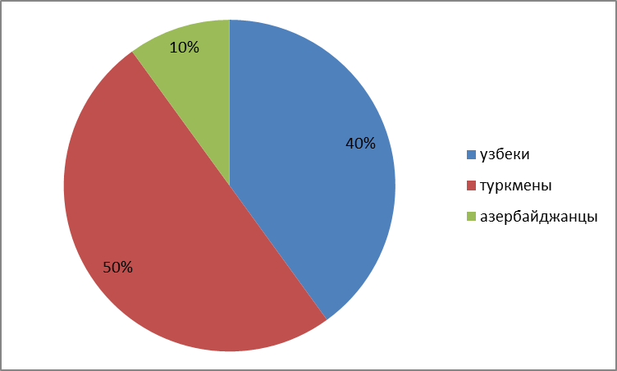
Рисунок 1– Национальный состав респондентов
Большая часть иностранных студентов (70,0%) выбрала коммерческую форму обучения.
Следующий вопрос касался, что послужило главным при выборе учебного заведения, рисунок 2.
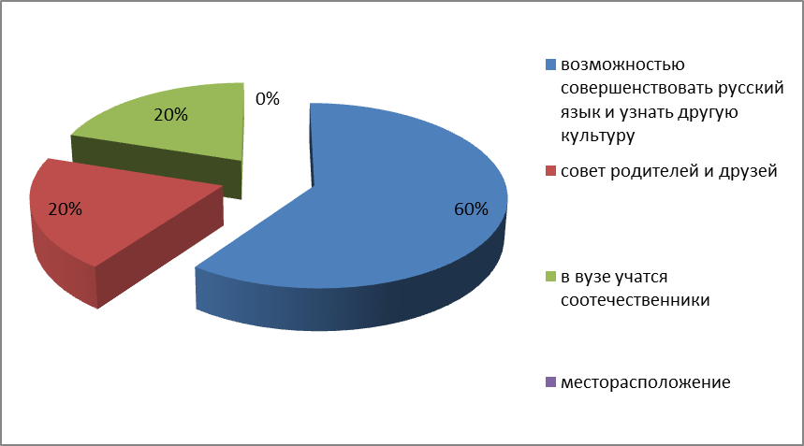
Рисунок 2– Причины выбора учебного заведения
Советом родителей и друзей при выборе вуза воспользовались 20,0% респондентов, большинство анкетируемых (60,0%) объяснило свой выбор возможностью совершенствовать русский язык и узнать другую культуру.
Тот факт, что в вузе учатся соотечественники, оказался важным только для будущих экономистов 20,0%.
На выбор вуза не оказали большого влияния ни его местоположение, ни наличие общежития, ни желание в будущем найти в России работу.
Таким образом, желание совершенствовать русский язык и узнать другую культуру можно назвать самым важным и устойчивым фактором, который привлекает иностранцев в вузы России.
Выбор факультета объясняется интересом к определённым наукам (50,0%), возможностью получить диплом о высшем образовании (30,0%) и востребованностью профессии (20,0%).
В устной беседе преподавателей со студентами выяснилось, что в странах их проживания есть спрос на специалистов с высшим образованием, знающих русский язык. Несомненно, что крепнущее сотрудничество Узбекистана, Туркменистана и Таджикистана с Россией дало толчок развитию новых связей в образовательной среде и способствовало притоку абитуриентов из этих стран.
Мотивация получения диплома о высшем образовании в российском вузе и совершенствование знаний русского языка, являются важными факторами преодоления возможных трудностей жизни и учёбы в иноязычной среде. А они, конечно, есть.
Новые социальные условия оказались сложными для 40,0% респондентов, рисунок 3.
Это, прежде всего, другая культура, религия, национальная кухня и отношение к ним окружающих. Многие чувствуют отсутствие родных (20,0%), и не всем подходит климат (30,0%).
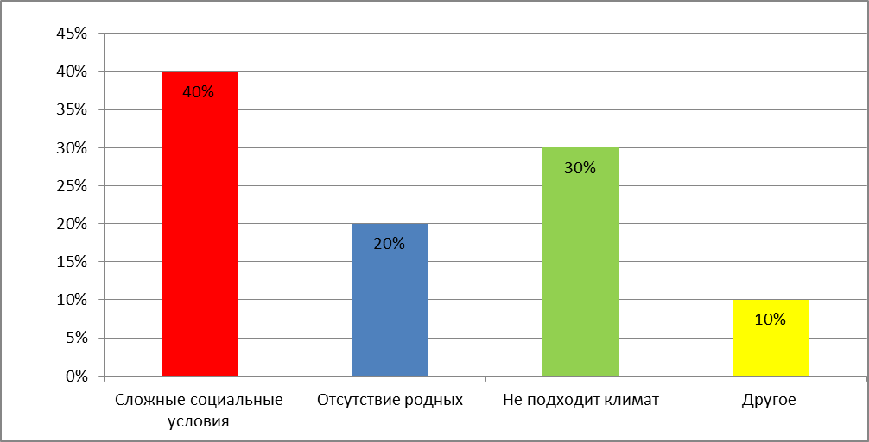
Рисунок 3– Трудности социальной адаптации
Однако необходимость учиться и говорить на русском языке значительно осложняет их учёбу.
На это указывает каждый пятый респондент. Недостаточные знания русского языка у почти половины иностранных студентов (50,0%) являются основным фактором, осложняющим адаптационный процесс. К сожалению, приходится говорить о том, что возможность учиться в нашей стране используют молодые люди, не всегда готовые к этому из-за слабых знаний языка обучения.
Следует отметить, что многие иностранные студенты 40% ответственно отнеслись к тому, чтобы жить и учиться в иноязычной среде и окончили курсы русского языка либо дистанционно, либо очно, посещая их в своей стране, но в основном они были краткосрочными - от 30 до 40 часов.
Столкнувшись с трудностью общения и обучения в русскоязычной среде, а также объективно оценив свои знания русского языка по пятибалльной шкале (40,0% анкетируемых поставили себе «3» и «2») студенты приняли решение совершенствовать свои знания на курсах русского языка.
Адаптационный процесс обязательно предлагает комфортное взаимодействие с русскоязычными студентами группы и вуза. Однако студенты-иностранцы держатся своими «национальными» группами. Часто учебные группы сформированы так, что большая часть обучающихся - иностранцы, и им нет необходимости говорить на русском языке и искать друзей среди студентов другой национальности. Компактное проживание в общежитии по национальному признаку также не способствует успешной адаптации в чужом социуме. С другой стороны, такие факторы «погружения» в иноязычную среду снижают стрессовую нагрузку длительного пребывания за рубежом.
Собеседование со студентами из Узбекистана и Туркменистана показало, что недостаток общения с родными они восполняют посредством технических средств, активно пользуясь Интернетом. Многие из них делают это каждый день. Родные поддерживают их желание получить высшее образование в России, убеждают, что необходимо изучать русский язык, город и регион, в котором они учатся.
По нашему мнению, иностранные студенты действительно проявляли интерес к городу, совершив несколько экскурсий, изучив исторические факты Пермской земли, но самые яркие впечатления у них остались от посещения Перми.
Нынешние иностранные студенты довольно пассивно относятся к рекомендациям преподавателей изучать русскую культуру посредством посещения театра, музеев, изучая историю города и региона. Однако они с радостью пользуются возможностью показать свою культуру. Многие из них привезли с собой национальные костюмы и с удовольствием участвуют в студенческих фестивалях песни и танцев, конференциях, посвящённых культурным традициям разных стран.
В своём исследовании мы не ставили задачу детально изучить культурно-досуговый аспект адаптационного процесса, но можем отметить, что все вузовские мероприятия (спортивные соревнования, конкурсы художественной самодеятельности, КВНы) помогают иностранным студентам развиваться и реализовывать свою способности в новой для них среде.
Таким образом, проведённое социологическое исследование позволяет сделать следующие выводы:
- главным объективным фактором, осложняющим адаптационный процесс у иностранных студентов, является недостаточное знание русского языка (50,0%), затрудняющее общение и обучение в вузе;
- вхождение в чужую социальную среду проходит трудно для 70,0% обучаемых в связи с другой культурой, религией, национальной кухней и климатом;
- перспектива получения диплома о высшем образовании в российском вузе и совершенствование знаний русского языка являются сильной мотивацией для большинства анкетируемых (50,0%) адаптироваться в иноязычной среде;
- интерес к выбранному образовательному направлению (50,0%) для получения будущей профессии усиливает желание иностранных студентов приспособиться к новому социуму;
- адаптационный процесс проходит легче при активном включении обучаемых в культурно-спортивную жизнь вуза.
С целью выявления уровня толерантного отношения к лицам других национальностей было проведено анкетирование.
Анкета была составлена для студентов ВО и СПО, обучающихся в ЛФ ПНИПУ.
В приложенииБ представлена анкета.
Для создания анкеты была выбрана программа Google Форм. Данная программа относится к специальным возможностям Google и пользователь, который имеет свой аккаунт без труда может воспользоваться бесплатными дополнительными опциями.
Программа Google Форм позволяет:
- создавать опросы, приложения, регистрации, анкеты и так далее,
- с помощью настроек полей можно формировать тексты, абзацы и другие элементы из списка,
- управлять ответами, т. е. настраивать отображение результатов и уведомлений при новых ответах на опросы, анкеты,
- добавлять изображения и видеоролики,
- выбирать дизайн темы и внешний вид формы, используя свои картинки,
- работать совместно с другими пользователями [9].
Для того чтобы создать анкету необходимо зайти в поисковую систему Google, убедиться в созданном аккаунте, далее открыть Google Диск и на вкладке «Создать» выбрать создание Google Формы.
На рисунке 4 указаны первые шаги к созданию анкеты.
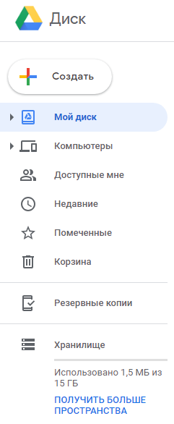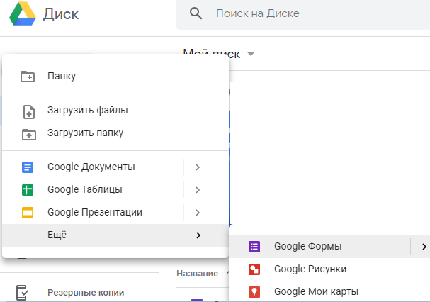
Рисунок 4− Открытие Google Диска и создание Google Формы
После того, как мы зашли в заветные вкладки нам откроется поле, где и начинается процесс создания анкеты. На рисунке 5 представлено поле открывшегося Google Форм.
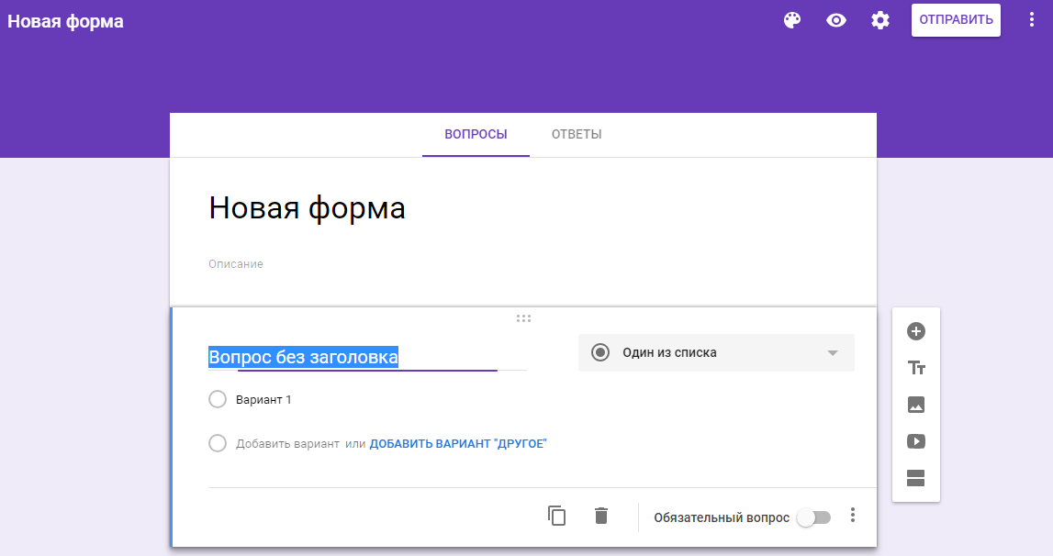
Рисунок 5−Google Форм
В строке «Новая форма» указываем название анкеты, в строке «Вопрос без заголовка» указываем вопрос, ниже будут представлены варианты ответов. Варианты ответов можно выбрать как открытого типа (т.е. вариант ответа указан и на него необходимо будет кликнуть), так и закрытого (т.е. пользователь сам напишет ответ на вопрос).
После того, как анкета будет заполнена полностью, можно просмотреть как она будет выглядеть для того человека, кто будет её заполнять, т. е. готовый вид. А так же с помощью условной палитры, можно изменить фон анкеты. Ещё одной из немаловажных функций Google Форма является кнопка «Отправить», благодарянеё автор анкеты может разослать по социальным сетям и личными сообщениями пользователям разных почтовых ящиков в сети Интернет, а так же просто копировать ссылку на анкету и так же рассылать её респондентам.
На рисунке 6 представлены «горячие клавиши» Google Форма, которые отвечают за цвет фона, предварительный просмотр анкеты, изменение настроек и отправка готового продукта.
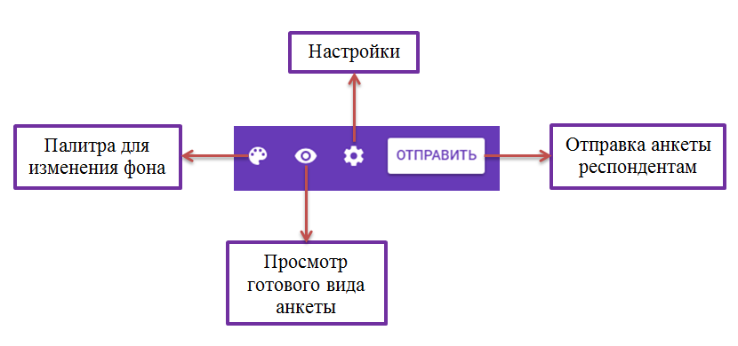
Рисунок 6− «Горячие клавиши» Google Форма
Google Форм максимально прост для пользователей, которые впервые решили ознакомиться и даже попробовать создать свой опрос или анкету. Например, чтобы не создавать каждый раз вопрос, который имеет сходства с предыдущим можно воспользоваться вкладкой «Создать копию», далее, если вопрос пришёлся не по нраву, то его можно просто удалить (кликнув на корзину). Если автор анкеты или опроса хочет, чтобы на вопрос обязательно ответили, то ему необходимо на вкладке «Обязательный вопрос» перетащить бегунок направо (важно: если выполнить данную операцию, то данный вопрос будет со знаком « * »). Так же если вопрос не обязателен при заполнении, можно отключить вкладку «Обязательный вопрос» перетащив бегунок налево.
На рисунке 7 представлены вкладки Google Форма для редактирования вопросов, которые отвечают за создание копии, удаление вопроса и обязательность вопроса.
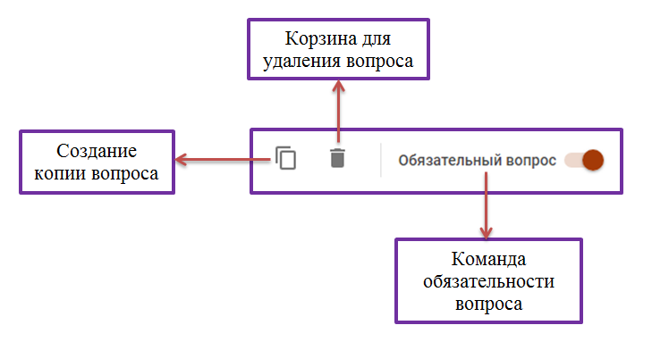
Рисунок 7− Вкладки для редактирования вопроса в Google Форм
В Google Форм есть дополнительные вкладки, которые позволяют добавить:
- вопрос,
- название и описание,
- изображение,
- видео,
- раздел [9].
На рисунке 8 показаны дополнительные вкладки Google Форма.
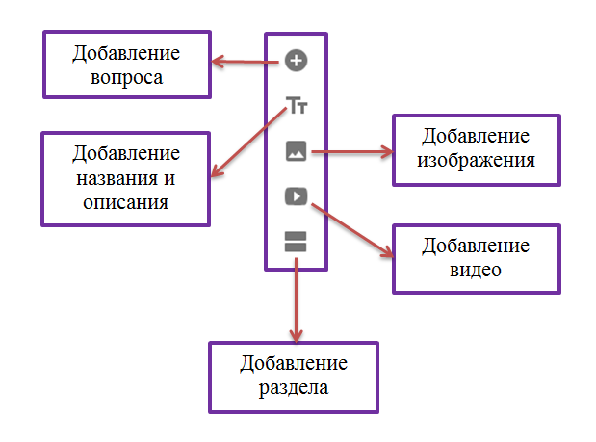
Рисунок 8− Дополнительные вкладки для редактирования вопроса в Google Форм
От теории перейдём непосредственно к практической части, к анкетированию.
Анкетирование проводилось по средствам сети Интернет, а именно распространения ссылки в социальных сетях.
Ссылка представлена: https://docs.google.com/forms/d/1gfpsZwd9mm4oaPBOuypyJUP7oFR1MKfyW5XhRyLcsdo/edit?usp=sharing
В анкетировании приняло участие 50 респондентов.
Так как программа Google Форм позволяет отображать результаты анкетирования, то можно проследить за этим процессом. Отображение полученных данных может видеть только автор анкеты.
На рисунке 9 представлен фрагмент, который видит автор анкеты при входе в систему, на вкладке «ответы» отображается количество опрошенных.
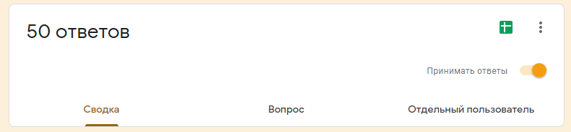
Рисунок 9− Количество ответов
Студенты ЛФ ПНИПУ прошли анкетирование, в нём приняли участие обучающиеся по программам высшего образования (ВО) и средне профессионального образования (СПО), всего было опрошено 50 респондентов.
Проанализируем полученные данные анкеты.
Ответ на первый вопрос: «На каком факультете Вы учитесь?» представлен на рисунке 10.
Как мы видим из круговой диаграммы:
27 студентов (54%) – обучаются по программам ВО,
23 студента (46%) - обучаются по программам СПО.
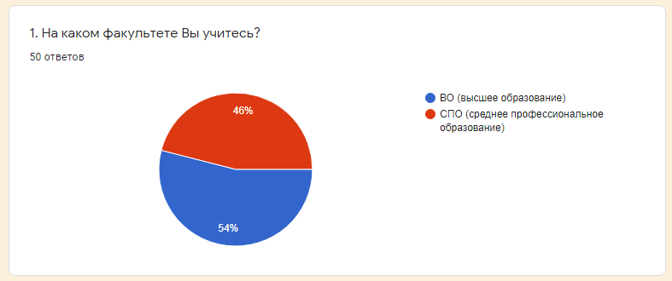
Рисунок 10−Факультет обучения
Ответ на второй вопрос: «Как Вы относитесь к иностранным студентам?», рисунок 11.
Можно прийти к выводу о том, что подавляющее большинство ответило «Положительно».
35 студентов (70%) – «Положительно»,
13 студентов (26%) – «Отрицательно»,
2 студентов (4%) – «Затрудняюсь ответить».
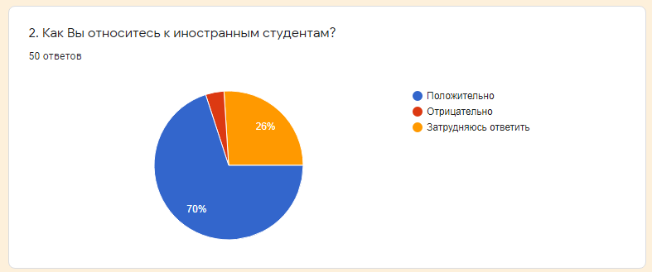
Рисунок 11−Отношения студентов к иностранным гражданам
Третий вопрос в анкете звучал: «Считаете ли Вы, что иностранный студент может самостоятельно адаптироваться в ЛФ ПНИПУ?», рисунок 12.
Как мы видим из круговой диаграммы мнение опрошенных респондентов склоняется к ответу «Да».
42 студентов (84%) – «Нет»,
8 студентов (16%) – «Да».
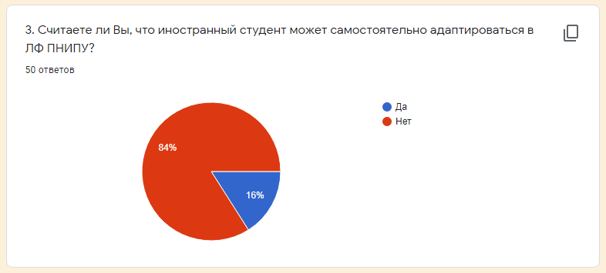
Рисунок 12−Самостоятельная адаптация иностранного студента в ЛФ ПНИПУ
На четвёртый вопрос: «Готовы ли Вы помочь в адаптации иностранного студента?», рисунок 13.
47 студентов (94%) – «Да»,
3 студентов (6%) – «Нет».
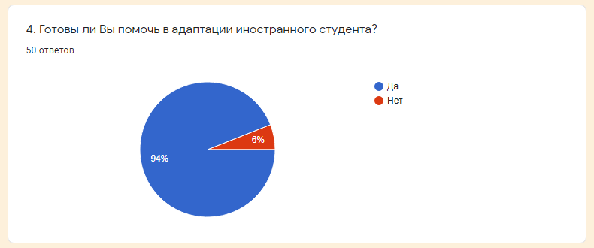
Рисунок 13−Оказание помощи в адаптации иностранному студенту
На пятый вопрос: «Проводятся ли в ЛФ ПНИПУ мероприятия направленные на изучение, популяризацию традиций народов России и стран СНГ?» наибольшая часть респондентов ответили «Да», рисунок 14.
37 студентов (74%) – «Нет»,
13 студентов (26%) – «Да».
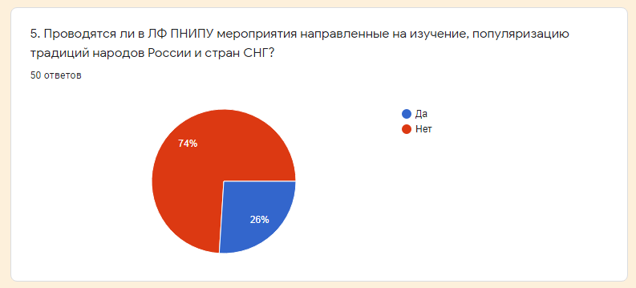
Рисунок 14−Проведение мероприятий в ЛФ ПНИПУ направленных на изучение, популяризацию традиций народов России и стран СНГ
На шестой вопрос: « Хотели бы Вы, чтобы в ЛФ ПНИПУ проводились мероприятия, направленные на сплочение студентов разных национальностей?» подавляющее большинство ответили «Да», рисунок 15.
47 студентов (94%) – «Да»,
3 студентов (6%) – «Нет».
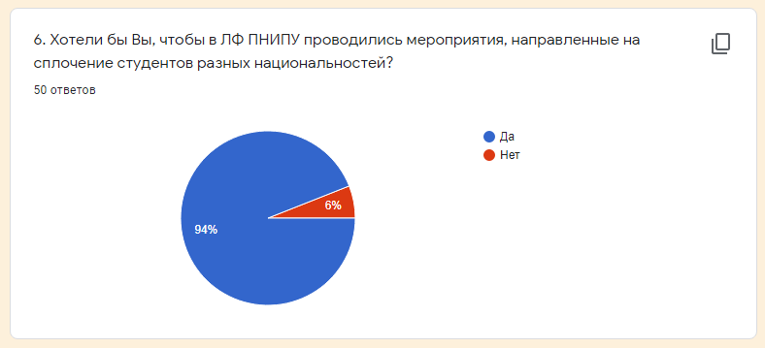
Рисунок 15−Проведение мероприятий в ЛФ ПНИПУ направленных на сплочение студентов разных национальностей
Из полученных данных следует, что опрошенные студенты готовы помочь в адаптации иностранным студентам, но для этого необходимы мероприятия направленные на коммуникацию и приобщение к культуре и традициям дружественных национальностей.
В ВКР будет представлен проект «Клуб народного единства» (на базе ЛФ ПНИПУ), а так же интеллектуальная игра «Взлом магического квадрата».

3 Разработка рекомендаций на основе комплексного анализа социальной адаптации иностранных студентов, на примере ЛФ ПНИПУ

3.1Предложение мероприятий по улучшению уровня социального самочувствия иностранных студентов в ЛФ ПНИПУ
Так как тема выпускной квалификационной работы связана с социальной адаптацией иностранных студентов в России, на примере ЛФ ПНИПУ далее будет представленпроект, который будет нацелен на повышение уровня социальной адаптации и интеграции иностранных студентов.
Данный проект получит название - проект «Клуб народного единства» (на базе ЛФ ПНИПУ).
Проект создан для оказания содействия в социальной адаптации и интеграции иностранных студентов к российским условиям и местному населению,скорейшему приспособлению студентов к условиям жизни на территории Пермского края, нормализации взаимоотношений мигрантов и местного населения, культурному обмену и духовному обогащению, что положительно скажется на межнациональном взаимодействии.
Данная практика позволит укрепить межкультурные и межнациональные коммуникации Российской Федерации с государствами национальной принадлежности студентов-иностранцев, в том числе посредством привлечения национальных диаспор, функционирующих на территории России.
Целью данного проекта является повышение эффективности социальной адаптации иностранных студентов на территории Пермского края, а именно в ЛФ ПНИПУ.
Практическая направленность проекта:
- реализация на базе «Клуб народного единства» комплекса мер по социальной адаптации иностранных студентов в социуме,
- создание на базе «Клуб народного единства» консолидированной площадки для эффективной реализации комплекса мер по социальной адаптации мигрантов,
- развитие единого межкультурного пространства, формирование уважительного отношения к культурным ценностям и традициям этносов или этнических групп, проживающих на территории Пермского края, и толерантного отношения между представителями различных национальностей независимо от их статуса (резидент, мигрант, иммигрант),
- трансляция положительного опыта интеграции культур народов, проживающих в Пермском крае, и как следствие, снижение риска межнациональных конфликтов [6,10].
В таблице 4 представлено резюме целевого проекта.
Таблица 4 – Резюме проекта «Клуб народного единства» (на базе ЛФ ПНИПУ)
№  п/п | Раздел паспорта | Содержание
1 | Наименование проекта | «Клуб народного единства»
2 | Дата принятия решения о разработке программы | 15 сентября 2021 г.
3 | Основные исполнители | Преподаватели ЛФ ПНИПУ; Студенческий Совет ЛФ ПНИПУ
4 | Срок реализации | Сентября 2020 –май 2021
5 | Основные мероприятия проекта | - организация просмотров фильмов «Основные исторические вехи развития Пермского края»,  - организацияэтнокультурныхфлешмобов,  - проведение дней культуры Азербайджана, Таджикистана, Украины, Белоруссии, Узбекистана, Киргизии и других народов  - организация постоянно действующей воскресной школы «Точка роста» по изучению русского языка, фольклора и истории русского народа.
6 | Важнейшие целевые показатели | - повышение эффективности социальной адаптации иностранных студентов,  - нормализация межнациональных взаимоотношений.
Продолжение таблицы 4.
7 | Ожидаемый конечный результат | - гармонизация сферы миграционной политики,  - повышение эффективности социокультурной адаптациииностранных студентов, снижение уровня напряженности межнациональных и межрелигиозных отношений,  - улучшение уровня жизни на территории ЛГО и Пермского края.
8 | Система контроля исполнения проекта | Контроль за реализацией проекта осуществляет директор  ООО «Азимут-сервис» Липин Н. И.директор по развитию «Центра социально-культурной адаптации трудовых мигрантов» Васильева Е.А.

Российская Федерация - одно из крупнейших в мире многонациональных государств, где проживает более ста народов, каждый из которых обладает уникальными особенностями материальной и духовной культуры. Преобладающее большинство народов страны на протяжении веков сложились как этнические общности на территории России, и в этом смысле они являются коренными народами, сыгравшими историческую роль в формировании российской государственности. Благодаря объединяющей роли русского народа на территории России сохранились уникальное единство и многообразие, духовная общность и союз различных народов. Значительное влияние на состояние национальных отношений после распада СССР приобрели миграционные процессы, когда более 25 миллионов граждан, считавших себя гражданами единого государства, имевших равные права и свободно перемещавшихся в его пределах в одночасье, против своей воли превратились в иностранцев.
Не секрет, что студенчество - время формирования наиболее глубоких личных и профессиональных связей. Именно поэтому чрезвычайно важно и в аспекте национальной безопасности страны, и в плане собственных потребностей студентов, организовать такие условия для адаптации, которые позволили бы студентам-иностранцам приобрести эти связи и пронести через всю жизнь любовь к России, уважение к ее гражданам, теплые воспоминания о времени студенчества и желание строить межнациональный диалог с нашей страной.
Быстрая и эффективная социально-культурная адаптация иностранных студентов в российскую образовательную среду является не только личным делом и проблемой каждого из них. В этот непростой для каждого студента-иностранца период молодой человек наиболее уязвим и внушаем, а значит, легко может стать жертвой организаций, пропагандирующих экстремизм и терроризм. Проблемы в адаптации студентов-иностранцев не позволяют наладить эффективный межнациональный диалог, сформировать прочные межкультурные связи, и часто приводит к распространению агрессии и ксенофобии [5].
В таблице 5 представлены основные направления реализации проекта.
Таблица 5–Основные направления проекта «Клуб народного единства» (на базе ЛФ ПНИПУ)
№  п/п | Направления реализации программы | Сроки выполнения | Место | Ответственные исполнители
1. Подготовительный этап
Продолжение таблицы 5.
1.1  1.2  1.3 | Организация и проведение собрания (пресс-конференций), информирование о проекте.  -Подготовка программы культурно-досуговых мероприятий в рамках проекта,  - собрать материал по проблемам социальной адаптации,  -отбор материала для проведения мероприятий,  -подготовка и публикация методического пособия, информационных буклетов.  -Отбор специалистов, распределение обязанностей,  -работа по взаимодействию с общественными объединениями, представителями различных диаспор, руководителей Узбекского национально культурного центра, Азербайджанского культурного центра, руководитель отделения Армянского культурного центра, руководитель объединения таджиков Пермского края и т.д. | Сентябрь 2020 года  До 31 октября 2020  Январь-май 2021 года | ЛФ ПНИПУ  ЛФ ПНИПУ  ЛФ ПНИПУ | Руководство ЛФ ПНИПУ  Руководство ЛФ ПНИПУ  Руководство ЛФ ПНИПУ,  инициативная группа
Продолжение таблицы 5.
1.4  1.5 | - Определение объема работы по налаживанию инфраструктуры, заключение договоров с учреждениями культуры, образовательными учреждениями, административными органами ЛГО и Перми, спонсорами,  - формирование состава волонтеров и специалистов,  - организация и проведение рекламной кампании (работа со СМИ, изготовление, печать информационных буклетов),  - создание службы психологического и социального сопровождения иностранных студентов.  -Покупка необходимого оборудования, оргтехники, мебели,  - монтаж, настройка. | Январь – май 2018 года  Март- май 2020г. | «Центр адаптации трудовых мигрантов»  «Центр адаптации трудовых мигрантов» | Инициативная группа,  студенческий совет  Инициативная группа,  студенческий совет
 | 2. Этап реализации проекта
Продолжение таблицы 5.
2.1  2.2  2.3  2.5  2.6  2.7  2.8  2.9  2.10  2.11 | -Проведение семинаров, круглых столов, конференций с представителями национально-культурных центров, сотрудниками МВД и работниками администрации с целью проведения единой централизованной политики в сфере миграции.  -Проведение лекций по истории и культуре России, региона, города в комплексе с лекциями по правовым основам.  Организация воскресной школы «Точка роста» по изучению русского языка, фольклора и истории русского народа.  Проведение тренингов с участием психологов и социологов для иностранных граждан с целью повышения их адаптации и интеграции в российское обществе, обучению навыкам межкультурного взаимодействия.  Организация мастер-классов по приготовлению национальных блюд и национальным ремеслам.  Проведение конкурсов сочинений среди образовательных учреждений о дружбе народов, о единении всех национальностей,  Проведение дней культуры Азербайджана, Таджикистана, Армении, Украины, Узбекистана, Киргизии: сбор информации, демонстрация национальных костюмов, блюд, публикация информационных буклетов о традициях и культуре народа.  Выпуск публикаций об известных людях различных национальностей.  Проведение вечеров отдыха для всей семьи по популяризации семейных ценностей различных  национальностей, проживающих в городе Перми и Пермского края.  Социальная адаптация иностранных граждан через популяризацию подвигов, героических поступков приглашенных гостей, Пропаганда реальных историй, фактов, связанных с совместным противостоянием представителями различных национальностей внешнему врагу, свидетельств о том, как единение и дружба помогала противостоять и побеждать в годы великой отечественной войны.  Праздничный концерт, посвященный дню Победы  Организовать и провести круглый стол «Национальный вопрос в условиях реализации национальной и миграционной политики: угрозы и перспективы».  Организация семинара для работников СМИ по вопросам национальной и миграционной политики с целью улучшения качества освещения социальной адаптации. | Сентябрь  2020 года  В течение учебного года  Сентябрь 2020года  Октябрь 2020года  Декабрь 2020 –  апрель 2021года  Май 2021года  Май 2021  года | ЛФ ПНИПУ  ЛФ ПНИПУ  ЛФ ПНИПУ  ЛФ ПНИПУ  «Центр адаптации трудовых мигрантов»  «Центр адаптации трудовых мигрантов»  Площадка перед центром.  «Центр адаптации трудовых мигрантов»  ЛФ ПНИПУ | Инициативная группа.  Студенческий совет  Волонтеры  Инициативная группа.  Студенческий совет  Инициативная группа.  Студенческий совет  Волонтеры.  Куратор проекта  Инициативная группа.  Студенческий совет  Инициативная группа,  Студенческий совет  Администраторы,  Представители общественных объединений, различных диаспор Пермского края.  Инициативная группа.  Студенческий совет  Куратор проекта  Представители общественных объединений, различных диаспор Пермского края.  Специалисты центра  Администраторы  Волонтеры
Продолжение таблицы 5.
3. Заключительный этап:
3.1  3.2  3.3  3.4 | Подведение итогов, реализации проекта, составление отчетной документации.  Контроль реализации проекта. Оценка эффективности проводимых мероприятий по программе (мониторинг) для повышения социально-культурной адаптации мигрантов.  Презентация итогов проекта,  обсуждение перспектив продолжения проекта.  Записать цикл телепрограмм, записать мероприятия на видео – и аудиокассеты «Наследие культуры». | Июль 2021 года | «Центр адаптации трудовых мигрантов»  «Центр адаптации трудовых мигрантов»  «Центр адаптации трудовых мигрантов» | Куратор проекта  Инициативная группа.  Студенческий совет  Куратор проекта  Куратор проекта  Представители СМИ,  Сотрудники центра

На протяжении всех этапов деятельности:
- продвижение проекта в медиа-пространстве: на сайте ЛФ ПНИПУ, в социальных сетях, в Интернет-представительствах партнеров и представительств общественных организаций,
- мониторинг этапов реализации проекта,
- контроль за взаимодействием участников проекта.
Инициативная группа будет вести работу по различным направлениям, учитывая возрастные особенности, вкусы и желания всех мигрантов.
Занимаясь в клубе социальной адаптации, иностранные студенты вплотную соприкасаются с историей, культурой не только своего народа, но изучают язык, традиции русского народа. Пытаются строить отношения на межнациональном и межэтническом взаимоуважении.
В качестве экспертов предполагается привлечение специалистов по работе с мигрантами из «Центра социально-культурной адаптации трудовых мигрантов», АНО «Миграция», специалисты МВД по Пермскому краю, представители МВД России по вопросам миграции Пермского края, общественных организаций, диаспор, преподаватели и студенты Пермского института искусства и культуры.
Проект является некоммерческим, направлен на решение проблем иностранных студентов, успешной интеграции на территории Пермского края и развитие социально-культурной адаптации иностранных студентов, также способствует нормализации взаимоотношений мигрантов и местного населения, профилактики незаконной миграции, следовательно, имеет социальную значимость для иностранных студентов, и жителей города и края.
Для обеспечения эффективности мероприятий проекта, контроль его реализации осуществляется ежеквартально директоромЛФ ПНИПУ.
Специалисты и кураторы проекта предоставляют отчет о ходе реализации проекта.
В Пермском крае недостаточно центров оказывающих содействие в социальной адаптации иностранных студентов к российским условиям и местному населению. Создание таких программ как «Клуб народного единства» затрагивают проблемы сохранения и развития национальных культур в современном обществе. Благодаря социально-культурной деятельности интеграция иностранцев проходит быстрее, легче и позволяет избежать конфликтов на почве культурного недопонимания.
Таким образом, проведя исследование по эффективности деятельности клуба, можно сказать, что создание проекта имеет большое значение:
- проект реализует свою социокультурную программу в направлении улучшения качества культурно – досуговой среды иностранных студентов,
- проект способствует гармонизации сферы миграционной политики, повышению эффективности социокультурной адаптации иностранных студентов, снижению уровня напряженности межнациональных и межрелигиозных отношений, сокращению угроз криминального характера,
- кураторам проекта важно, чтобы для иностранных студентов, были созданы цивилизованные условия для успешной адаптации,
- проект позволит увеличить информированность по вопросам проблем социально-культурной адаптации иностранных студентов и станет импульсом для развития межнационального взаимодействия, сохранению и развитию национальной культуры и культуры межнационального общения. Всё это будут способствовать укреплению единства народов России и развитию дружбы между народами.
Так же разработаем интеллектуальную игру «Взлом магического квадрата», которая направлена на патриотическое воспитание. История переписывается, искажается, победитель же остаётся неизменным – это многонациональный народ СССР.
Викторина будет посвящена 75-летию победы в Великой Отечественной войне.
Интеллектуальная игра − это один из видов активного метода обучения, где игроки применяют полученные знания. Балльная система ответов на вопрос помогает конкурировать группам между собой, тем самым подогревая здоровый интерес к игре [4].
На рисунке 16 представлена цель интеллектуальной игры «Взлом магического квадрата».
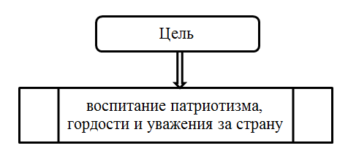
Рисунок 16−Цель интеллектуальной игры
На рисунке 17 представлены задачи интеллектуальной игры «Взлом магического квадрата».
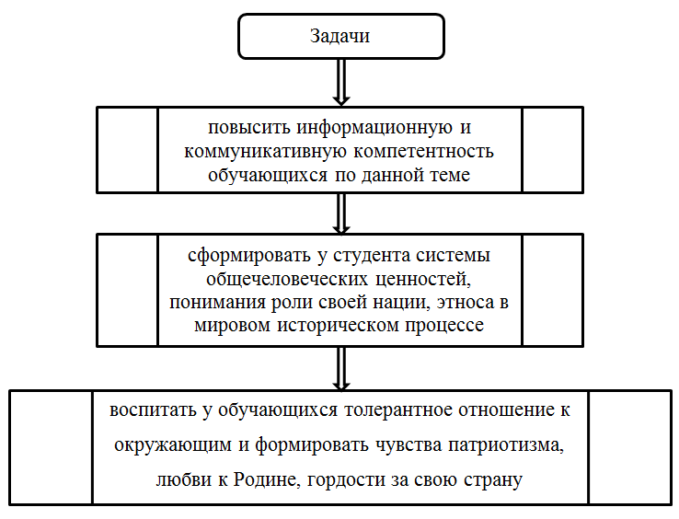
Рисунок 17−Задачи интеллектуальной игры
Для студентов ЛФ ПНИПУ обучающихся по программе СПО и ВО разработана интеллектуальная игра, которая может быть проведена во вне учебное время, на часах групп для студентов всех курсов.
Общие компетенции по результату проведения:
- ОК 3. Принимать решения в стандартных и нестандартных ситуациях и нести за них ответственность,
- ОК 6. Работать в коллективе и в команде, эффективно общаться с коллегами, руководством, потребителями,
- ОК 7. Брать на себя ответственность за работу членов команды, за результат выполнения заданий,
Правила интеллектуальной игры «Взлом магического квадрата»
С помощью заранее подготовленной презентации к итоговому уроку преподаватель проведёт игру «Взлом магического квадрата».
Преподаватель будет являться ведущим данной интеллектуальной игры.
Студенты группы делятся на команды, это может быть как две, три или четыре команды, в зависимости от количества студентов в группе.
Игра состоит из IV этапов.
I этап − включает в себя табло, в котором есть категории и задания с определёнными баллами. В определённых квадратах стоят ловушки, такие как «Осторожно хакер» или «Переброс баллов сопернику», «Умножитель баллов на 2».
На обдумывание ответа на вопрос из квадрата группе даётся 1 минута.
После того, как этап будет пройден, студенты получат ключ, который в дальнейшем поможет взломать магический квадрат.
II этап − дана зашифрованная информация, студенты должны её расшифровать при помощи полученных знаний на уроке. Участвует команда «Лидер», которая в предыдущем этапе набрала наибольшее количество баллов. Если команда не сможет расшифровать, то она вправе передать задание другой команде. За данное задание группа получает +20 баллов.
После того, как этап будет пройден, студенты получат ключ, который в дальнейшем поможет взломать магический квадрат.
III этап − придумать логотип нового антивирусного продукта и представить его. За данное задание группа получает +40 баллов.
После того, как этап будет пройден, студенты получат ключ, который в дальнейшем поможет взломать магический квадрат.
IV этап − взлом магического квадрата и переход студентов на мастер-класс к киберконсультанту, в программе будет:
- написание уникального пароля для социальных сетей, предотвращение взлома,
- установка пароля на гаджеты,
- засекречивание документов на компьютере,
- демонстрация актуальных программ по защите информации.
Примечание: та группа, которая получит больше всего баллов за прохождение этапов поощряется отличными оценками. Остальные группы получат оценки на усмотрение преподавателя.
Описание интеллектуальной игры «Взлом магического квадрата»
I этап. На рисунке 18 представлено табло с категориями и задания с определёнными баллами.
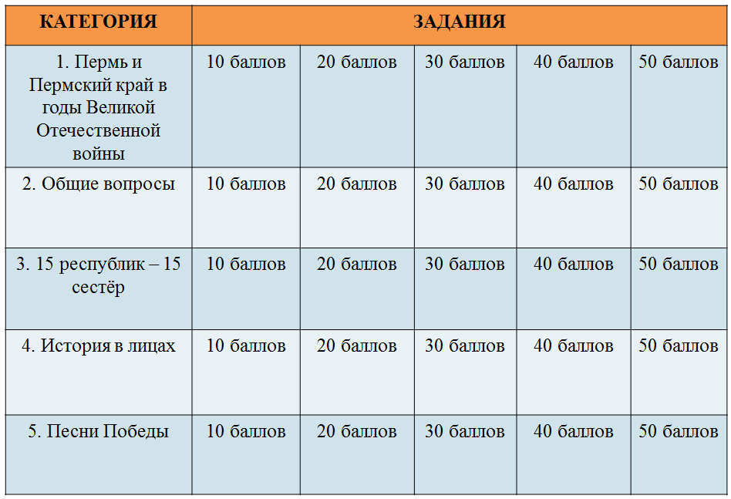
Рисунок 18− Табло с категориями и заданиями с баллами
На рисунке 19 представлено табло с категориями и задания с определёнными баллами, но уже с ловушками для студентов.
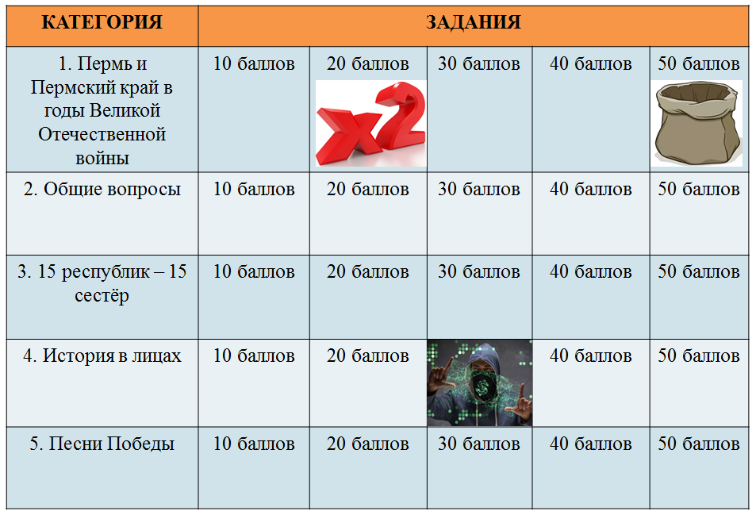
Рисунок 19− Табло с категориями и заданиями с баллами, а также ловушками
Распишем для каждой категории вопросы, которые будут ожидать своей очереди для открытия группами студентов.
- Пермь и Пермский край в годы Великой отечественной войны:
10 баллов−Как назывался город Пермь в 1940-1957 годах?(ОТВЕТ:Молотов),
20 баллов−Это предприятие, после разрушения в г. Сталинграде заводов, осталось единственным в стране, где делались солдатские каски.(ОТВЕТ:Лысьвенский металлургический завод),
30 баллов−Где в Перми находится монумент, который олицетворяет собой единство всех людей во время борьбы с фашистскими захватчиками, точнее три составляющие, сделавшие победу реальностью. Это Воин, смотрящий на запад (там, где враг), рабочий (лицом к востоку – тылу) и Родина-мать, для каждого близкая, своя (мать, жена, сестра). (ОТВЕТ:Эспланада),
40 баллов−Это предприятие более года, было единственным в стране, которое выпускало порох. Предприятие было основным поставщиком запасов для различных реактивных установок. О каком предприятии идёт речь?(ОТВЕТ:Пермский пороховой завод),
50 баллов −Конструкторское бюро под руководством Аркадия Швецова разработало двигатель воздушного охлаждения, который был установлен на истребители и бомбардировщики и обеспечивал их превосходство в воздушном бою. Неофициальное название этого двигателя?(ОТВЕТ:«Швецовская звезда») [7].
- Общие вопросы:
10 баллов−Назовите ФИО Верховного главнокомандующего Вооруженными силами в годы Великой Отечественной войны?(ОТВЕТ:Иосиф Виссарионович Сталин),
20 баллов −«Умножитель баллов на 2», данная опция позволяет умножить уже полученные баллы на 2,
30 баллов−Что означают цвета георгиевской ленточки? (ОТВЕТ: дым и пламя),
40 баллов−Какой город России в годы Великой Отечественной войны выдержал 900-дневную осаду немецких войск?(ОТВЕТ:Ленинград, ныне Санкт-Петербург),
50 баллов −«Переброс баллов сопернику», данная опция «съедает» все баллы группы и отдаёт команде соперника [7].
- 15 республик – 15 сестёр:
10 баллов −Кто водрузил флаг над Рейхстагом?(ОТВЕТ:Михаил Егоров и МелитонКантария),
20 баллов−В какие республики бывшего СССР были эвакуированы жители осаждённого Ленинграда? (ОТВЕТ:География их расселения обширна: Ярославской области, Новосибирской; Саратове, Кыштыме, Ташкенте; Перми, Кирове (Вятке), городах Средней Азии и так далее),
30 баллов−Назовите города герои, которые находятся за пределами России (ОТВЕТ:Киев, Одесса, Минск, Любляна, Белград, Ткуарчал, Гудауту),
40 баллов−На территории какой бывшей союзной республики действовала организация «Молодая гвардия» (ОТВЕТ:в городе Краснодоне Ворошиловградской области Украинской ССР),
50 баллов−Сколько было фронтов в Великой Отечественной войне, привести примеры? (ОТВЕТ:действовало 40 фронтов, дальневосточный, северо-западный, западный, юго-западный, северный, южный, центральный, резервный, брянский, закавказский, ленинградский, карельский, забайкальский, калининский, волховский, северо-кавказский фронт) [7].
- История в лицах:
10 баллов −Кто 24 июня 1945 года на Красной площади (Москва) принимал парад Победы.? (ОТВЕТ:Маршал Жуков Георгий Константинович),
20 баллов −Кто был руководителем Корсунь-Шевченковской операции, а так же был участником и руководителем Курской битвы? (ОТВЕТ:Маршал Конев Иван Степанович),
30 баллов −«Осторожно хакер», хакер задаёт вопрос группе,
40 баллов−Под чьим руководством был разработан танк Т-34: (ОТВЕТ:Кошкин Михаил Ильич),
50 баллов −Именем какого героя гражданской войны получил бронепоезд «Чусовской рабочий»? (ОТВЕТ:Щорс)[7].
- Песни Победы:
10 баллов−Эта песня получила всеобщую любовь и признание после того, как ее спел популярный советский актер Марк Беренс в кинофильме «Два бойца». О какой песне идет речь?(ОТВЕТ:Темная ночь),
20 баллов−В какой песне ВОВ встречаются следующие строки «Вставай, страна огромная, вставай на смертный бой!С фашистской силой темною, с проклятою ордой» (ОТВЕТ:Священная война),
30 баллов −Кто является автором слов песни «В землянке» (ОТВЕТ:А. Сурков),
40 баллов−Какая песня или музыка являлась «секретным оружием» Ленинграда (ОТВЕТ: симфония №7 (Шостакович)),
50 баллов −Девушка с русским именем выходившая на берег, на крутой (ОТВЕТ:Катюша) [7].
II этап.Дана кодовая таблица азбуки Морзе, рисунок 20.
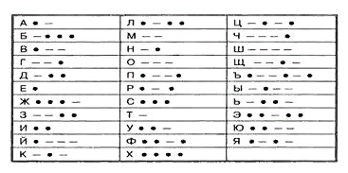
Рисунок 20− Кодовая таблица азбуки Морзе
Нужно расшифровать записанную информацию на рисунке 21. Примечание: буквы отделены друг от друга пробелом.
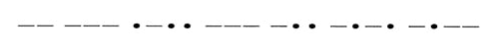
Рисунок 21− Зашифрованное слово
Должно получиться слово: молодцы.
III этап. Студенты придумывают логотип антивоенной символики, которая направлена против проявления войны и представляют его. Для этого преподаватель-ведущий должен раздать группам формат А4, фломастеры, цветные ручки.
IV этап. Взлом магического квадрата и переход студентов на мастер-класс по поиску в сети Интернет имён героев-участников ВОВ своей семьи, а также оформление плаката. На рисунке 22 представлены три ключа от этапов, которые прошли группы.

Рисунок 22− Ключи взлома магического квадрата

3.2SWOT-анализ
SWOT-анализ предназначен для определения сильных и слабых сторон в виде таблиц. То есть это наглядный анализ по проблеме.
В выпускной квалификационной работе был предложен проект «Клуб народного единства» (на базе ЛФ ПНИПУ), а так же интеллектуальная игра «Взлом магического квадрата».
Проиллюстрируем наглядно положительные и отрицательные стороны в применении интеллектуальных игр в учебном процесс.
В таблице 6представленSWOT-анализ [25].
Таблица 6 ‒ SWOT-анализ
+ | -
1Сохранение и развитие национальных культур в современном обществе. | 1 Недостаточная теоретическая и методическая база.
Продолжение таблицы 6.
2 Улучшения качества культурно – досуговой среды иностранных студентов. | 2 Неумение работать в группе, несогласованность действий и как следствие конфликтная ситуация.
3 Снижению уровня напряженности межнациональных и межрелигиозных отношений, сокращению угроз криминального характера. | 3 Нет единых требований к проведению мероприятий.
4 Увеличение информированности по вопросам проблем социально-культурной адаптации иностранных студентов и станет импульсом для развития межнационального взаимодействия. | 4 Отсутствие социально-психологической  компетенции организатора, преподавателя может привести к негативному опыту участников.
5 Повышение информационной и коммуникационной компетентности обучающихся.
6 Формирование у студента системы общечеловеческих ценностей, понимание роли своей нации, этноса в мировом историческом процессе.

ЗАКЛЮЧЕНИЕ
Образование является всеобъемлющей частью жизни каждого человека. Школьники, студенты СПО и ВУЗов, учителя и преподаватели представляют единое образовательное пространство.
Образование направлено на устойчивое формирование личности, развитие индивидуальных способностей, положительную мотивацию в учебной деятельности. Всё это способствует целостному внутреннему содержанию участников образовательных отношений.
Студент − это личность, которая мотивирована на получение будущей профессии, специальности. Он может выбрать обучение по программе среднего профессионального образования (СПО), а может получать высшее образование (ВО), где в рамках изучения каждой дисциплины у него сформируются общие и профессиональные компетенции.
Иностранным студентам необходимо больше времени для того, чтобы «влиться» в учебный процесс, так же наладить диалог со сверстниками, наладить бытовые условия и так далее. Поэтому к иностранным студентам должно быть приковано внимание руководства учебной организации, преподавательского состава, а так же студенческим организациям внутри вуза.
Практическая значимость исследованиязаключается в возможности использования рекомендаций специалистами образования в области развития и укреплении межнациональных культурных отношений, способствовать быстрой адаптации студентов на местах, предложенные проекты могут быть реализованы на базе других высших образовательных учреждений.
Привлечение иностранных студентов в наши вузы – это не только возможность решить финансовые вопросы во время демографической ямы. Это ещё и вопрос имиджа края, развития нашего региона как дружественной мультикультурной территории, на которой интересно жить людям разных национальностей, религий, мировоззрений.
Сегодня необходимо создавать региональные центры поддержки иностранных студентов, которые оказывали бы юридическую помощь, помогали решать вопросы, связанные с бытом и медицинским обслуживанием.
Адаптация иностранного студента к жизни и учебе за рубежом представляет собой сложный, многогранный процесс приспособления личности к условиям новой среды, зависящий от многих факторов. Хотя и российским студентам приходится адаптироваться к новой для них студенческой жизни, процесс подобной адаптации иностранцев является гораздо более сложным и продолжительным. Адаптация студентов – иностранцев – это формирование устойчивой системы отношений ко всем компонентам педагогической системы, обеспечивающее адекватное поведение, умения человека». Научно-технический прогресс и всеобщая глобализация позволяют значительно облегчить процесс адаптации студентов в наше время, тем не менее, эта проблема остается существенной для людей, приспосабливающихся к новым условиям жизни и учебы.
Иностранные студенты, получающие образование в ПНИПУ, представляют собой особую категорию обучающихся, требующую повышенного внимания как со стороны профессорско-преподавательского состава, так и со стороны руководства ВУЗа. Проблема их вхождения в образовательный процесс должна рассматриваться в контексте образовательной инкультурации, подразумевающей принятие основных культурных норм, правил и традиций, принятых в российском высшем медицинском образовании. Кроме того, выстраивание субъект – субъектных отношений между преподавателем и студентом требует от преподавателя владения методиками и приемами обучения, направленными на быстрое и успешное вхождение студентов в новую для них среду.
Цель выпускной квалификационной работы является разработка рекомендаций на основе комплексного анализа социальной адаптации иностранных студентов, на примере ЛФ ПНИПУ.
На основании поставленной цели были выполнены следующие задачи:
- изучены теоретические аспекты социальной адаптации иностранных студентов:
- сущность, виды, формы и этапы социальной адаптации иностранных студентов;
- факторы, провоцирующие трудности адаптации иностранных студентов в России;
- образовательные услуги для иностранцев в России и Пермском крае;
- определена роль социальной адаптации студентов-иностранцев в Лысьвенском филиале ФГБОУ ВО «Пермский национальный исследовательский политехнический университе» г.Лысьва Пермского края:
- изучены общие сведения об образовательной организации ЛФ ПНИПУ;
- проведено анкетирование направленное на изучение социальной адаптации иностранных студентов, а также выявления уровня толерантного отношения к лицам других национальностей среди студентов ЛФ ПНИПУ;
- разработаны рекомендации на основе комплексного анализа социальной адаптации иностранных студентов, на примере ЛФ ПНИПУ:
- предложены мероприятия по улучшению уровня социального самочувствия иностранных студентов в ЛФ ПНИПУ;
- проанализированы полученные результаты.
Таким образом, цель ВКР достигнута, задачи выполнены.

СПИСОКИСПОЛЬЗОВАННЫХИСТОЧНИКОВ
- Ардашкин И.Б., Чмыхало А.Ю., Макинко М.А., Погукаева Н.В. Формирование поликультурной среды как условие повышения конкурентоспособности российских вузов // Вестник науки Сибири. — 2015.- 196 с.
- Асриев А. Ю., Маврин С. А. Технология педагогического сопровождения развития военно-профессиональной направленности личности воспитанников суворовских военных училищ и кадетских корпусов: монография. Омск: Изд-во ОмГПУ, 2009. – 134 с.
- Банслова В.Б. Особенности образовательных услуг как процесса и анализ мотивации потребителей на рынке образовательных услуг // Актуальные вопросы современной науки и образования: Материалы V Общероссийской научно-практической конференции с международным участием. Вып. 1 / Под общ.ред. Я.А. Максимова. – Красноярск: Научно-инновационный центр. 2012. - С. 408-412.
- Бенин В. Л. Социокультурная коммуникация в контексте образовательного диалога: учебное пособие /В.Л. Бенин, А. В. Кирьянова, Т. А. Ольховая, О. В. Фролов. М.: ФЛИНТА; НАУКА, 2017. - 312 с.
- Бондарь Е.А. Иностранные студенты в российском вузе: проблемы адаптации / Е.А. Бондарь // Международное образование и сотрудничество: сборник материалов V международной научно-практической конференции «Профессионально направленное обучение русскому языку иностранных граждан». – М.: ТехПолиграфЦентр, 2017. – С. 73-76.
- Булганина С.В., Шкунова А.А. Исследование этико-когнитивных отношений в процессе обучения студентов вуза // Интернет-журнал Науковедение. — 2015. – 240 с.
- Великая Отечественная война, всё для победы - URL: http://armedman.ru/stati/vse-frontyi-velikoy-otechestvennoy-voynyi-datyi-sozdaniya-i-komanduyushhie-frontov.html(дата обращения 05.06.2020).

- Величкович К. В. Экономическое содержание образовательной услуги сравнительный анализ концептуальных подходов // Вестник БДУ. Сер.3. 2017.- C. 78-85.
- Видео урок по освоению Google Форм.- URL: https://yandex.ru/search/?text=%D0%B1261107 (дата обращения 23.11.2019).
- Вязова А.В.Внеучебная работа как один из аспектов социальной адаптации студентов / А.В. Вязова // Материалы LV отчётной научной конференции за 2016 год. – Воронеж: ВГУИТ, 2017. – 54 с.
- Галимзянов Х.М., Ахминеева А.Х., Гагарина Е.Ю. Интернационализация как процесс международного и межкультурного взаимопонимания // Учредитель - РГП на ПХВ «Западно-Казахстанский государственный медицинский университет имени Марата Оспанова», IV том 2018. - С.50-53.
- Главное управление МВД России по Пермскому краю - URL:https://59.мвд.рф/викторина(дата обращения 05.09.2019).
- Гойхман О. Я. Требования к компетентным участникам образовательного процесса и возможностям их выполнения. Сборник тезисов по итогам профессорского форума 2019 «Наука. Образование. Регионы». Т. 2. М., 2019. - С. 164–166.
- Гончарова А.В. Урок как средство адаптации иностраных студентов к обучению в России / А.В. Гончарова // Международное образование и сотрудничество. Сборник научных трудов. –Выпуск 12. – М.: ТехПолиграфЦентр, 2018. – С. 35-39.
- Гребнев Л. ВТО и российские вузы: от жесткой конкуренции к взаимовыгодному сотрудничеству // Высшее образование в России. 2006. - С. 28–32.
- Казаков А. В. Актуальные проблемы подготовки иностранных студентов в образовательных учреждениях РФ // Общество: социология, психология, педагогика. 2016. – 421 с.
- Камара И. Иностранные студенты в России: проблемы социальной адаптации // Теория и практика общественного развития. 2012. – 101 с.
- Масленцева, Н.Ю., Волкова, А.А. Волонтерство и профессионализация социальных работников // Проблемы формирования профессионализма специалистов социальной работы: межвуз. сб. науч. тр. / под редакцией Л.Э. Панкратовой, Л.С. Копытловой. – Екатеринбург : Изд-во Рос. гос. проф.-пед. уни-та, 2019. – С. 255 – 259.
- Михеева Л.П., Автономова Н.Б. Академическая мобильность и межкультурное взаимодействие: Взгляд из регионального вуза // Гуманитарные и социальные науки. - 2018. - С.204-211.
- Михеева Л.П., Березина О.В. Социальная адаптация первокурсников в вузе // Вестник Южно-Российского технического ун-та. Серия Социально-экономомические науки. - 2014. - С. 128-136.
- Мороз Л. В., Соколов В. В. Педагогическое сопровождение в системе высшего образования (теоретические и практические аспекты) : монография. Вологда: Вологодский государственный университет, 2016. – 119 с.
- Официальный сайт Лысьвенского филиала Пермского национального исследовательского политехнического университета. - URL: http://lf.pstu.ru (дата обращения 03.03.2020).
- Официальный сайт Федеральной службы государственной статистики по Пермскому краю – URL: http://permstat.gks.ru (дата обращения: 15.10.2019).
- Погукаева А.В., Коберник Л.Н., Омельянчук Е.Л. Адаптация иностранных студентов в российском вузе // Современные проблемы науки и образования. – 2016. – С. 157-180 с.
- Публичный бюджет города Перми – URL: budget.gorodperm.ru (дата обращения: 29.09.2019).
- Резинкина Л. В. Сопровождение непрерывного образования взрослых в муниципальной территории. Великий Новгород. 2017. – 410 с.
- Соловьева Л.В., Соловьева В.И. Формирование рынка образовательных услуг в структуре высшей школы // Евразийскийюрид. журн. 2016. - С. 314-318.
- Статистика Интернета и соцсетей 2019-2020 в мире и в России. - URL: https://www.web-canape.ru/business/vsya-statistika-interneta-na-2019-god-v-mire-i-v-rossii/ (дата обращения 25.04.2020).
- Степанов В.И. Проблемы обеспечения качества высшего образования в рамках Болонского процесса // Вестник Томского гос. пед. ун-та. 2013. - С. 27-30.
- Степанова Б. Б. Социальная адаптация иностранных студентов в современной России // Вестник БГУ. 2014. – 127 с.
- Территориальный орган Федеральной службы государственной статистики по Пермскому краю - URL: http://ac.gov.ru/ (дата обращения: 10.10.2019).
- Тестовый контроль вопросов о ВОВ. - URL: http://neudoff.net/info/informatika/ (дата обращения 05.04.2020).
- Тюрина Н.А., Фадина А.Г. Толерантность общества как условие успешной социальной адаптации иностранных студентов // Научные исследования: от теории к практике. - 2015. – С. 73-79.
- Указ Президента РФ от 31.10.2018 N 622 "О Концепции государственной миграционной политики Российской Федерации на 2019 - 2025 годы"- URL: http://www. consultant.ru/document (дата обращения: 04.05.2020).
- Федеральный закон от 29.12.2012 N 273-ФЗ (ред. от 26.07.2019) "Об образовании в Российской Федерации//Собрание законодательства РФ. 31.12.2012 N 53 (ч. 1). Ст. 7598.
- Хромова К.В. Образовательные услуги и их специфика// Юридические науки и политология. 2014. - C. 45-47.
- Шпет Е. Н. Механизмы социальной адаптации студентов учебных мигрантов, обучающихся по программам академической мобильности // Вестник ТГПУ. 2014. - 130 с.
- Шумова, И. В. Активные методы обучения как способ повышениякачества профессионального образования [Текст]: // Педагогика: традиции иинновации: материалы междунар. заоч. науч. конф. Челябинск: Два комсомольца, 2011. - С. 57-62.

ПРИЛОЖЕНИЕ А
Информация по иностранным студентам за 5 лет на 25.05.2020 г.(по данным отчетов ВПО-1; СПО-1), таблица А.1.
Таблица А.1. - Информация по иностранным студентам за 5 лет
Учебный год | Высшее образование |  |  |  | Среднее профессиональное образование |  |  | Примечание
 | Очная форма | Очно-заочная форма | Заочная  форма | ИТОГО  по ВО | Очная форма | Заочная форма | ИТОГО  по СПО
2015/2016 | 1 Азербайджан  (АлыевИсаЭльчиноглы,  гр. ЭУПМ-14-1бз) | 0 | 2  Азербайджан (ИскендеровМурадИскендерооглы, гр. ПГС-15-1бз);  Украина (Бондар Анастасия Сергеевна, гр.ППД-14-1бз) | 3 | 0 | 0 | 0 | Выпуск в 2015 Казахстан  (Стародубов Вячеслав Валерьевич, гр. КСК-12-1спо)
Продолжение таблицы А.1.
2016/2017 | 1 Азербайджан  (АлыевИсаЭльчиноглы,  гр. ЭУПМ-14-1бз) | 0 | 3  Азербайджан (ИскендеровМурадИскендерооглы, гр. ПГС-15-1бз);  Украина (Бондар Анастасия Сергеевна, гр.ППД-14-1бз);  Узбекистан  (РахимжоновОятилло Улугбек угли, гр. ППД-16-1бз) | 4 | 0 | 0 | 0
2017/2018 | 1 Азербайджан  (АлыевИсаЭльчиноглы,  гр. ЭУПМ-14-1бз) | 0 | 3  Азербайджан (ИскендеровМурадИскендероглы, гр. ПГС-15-1бз);  Украина (Бондар Анастасия Сергеевна, гр.ППД-14-1бз);  Узбекистан  (РахимжоновОятилло Улугбек угли, гр. ППД-16-1бз) | 4 | 1  Казахстан  (Панихин Роман Вячеславович, гр. СЭЗ9-17-1спо) | 0 | 1 | Выпуск,2018  Азербайджан  (АлыевИсаЭльчиноглы,  гр. ЭУПМ-14-1бз)  *****  Отчислена в 2018  Украина (Бондар Анастасия Сергеевна, гр.ППД-14-1бз);
Продолжение таблицы А.1.
2018/2019 | 0 | 0 | 2  Азербайджан (ИскендеровМурадИскендерооглы, гр. ПГС-15-1бз);  Узбекистан  (РахимжоновОятилло Улугбек угли, гр. ППД-16-1бз) | 2 | 1  Казахстан  (Панихин Роман Вячеславович, гр. СЭЗ9-17-1спо) | 0 | 1 | Отчислен в 2018  Казахстан  (Панихин Роман Вячеславович, гр. СЭЗ9-17-1спо)  Пр.от 04.12.2018 № 2410-С
2019/2020 | 0 | 0 | 2  Азербайджан (ИскендеровМурадИскендерооглы, гр. ПГС-15-1бз);  Узбекистан  (РахимжоновОятилло Улугбек угли, гр. ППД-16-1бз) | 2 | 0 | 0 | 0 | Казахстан  (Панихин Роман Вячеславович, гр. СЭЗ9-17-1спо)  Восстановлен в гр. СЭЗ9-18-1спо после отчета СПО-1  (Пр.от 04.10.2019 № 2041-С)

ПРИЛОЖЕНИЕ Б
Анкета длявыявления уровня толерантного отношения к лицам других национальностейсоставленная для студентов ВО и СПО, обучающихся в ЛФ ПНИПУ, рисунок Б.1, Б.2.
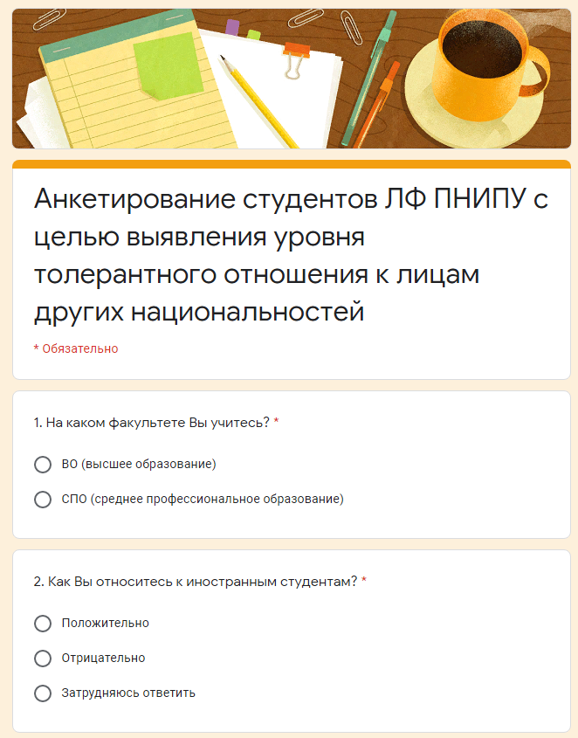
Рисунок Б.1 −Анкета длявыявления уровня толерантного отношения

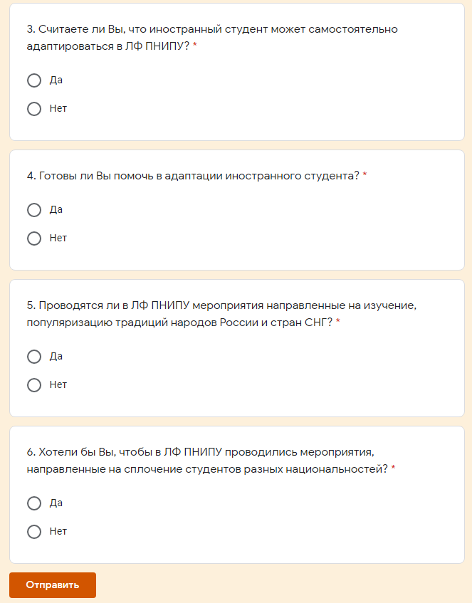
Рисунок Б.2 −Анкета длявыявления уровня толерантного отношения

